

**Об утверждении регламентов государственных услуг по вопросам регистрации юридических лиц, филиалов и представительств**

***Утративший силу***

Приказ и.о. Министра юстиции Республики Казахстан от 29 мая 2015 года № 301. Зарегистрирован в Министерстве юстиции Республики Казахстан 1 июля 2015 года № 11530. Утратил силу приказом и.о. Министра юстиции Республики Казахстан от 29 мая 2020 года № 66.

      Сноска. Утратил силу приказом и.о. Министра юстиции РК от 29.05.2020 № 66 (вводится в действие по истечении десяти календарных дней после дня его первого официального опубликования).

      В cоответствии с подпунктом 2) статьи 10 Закона Республики Казахстан от 15 апреля 2013 года "О государственных услугах", **ПРИКАЗЫВАЮ:**

      1. Утвердить:

      1) Регламент государственной услуги "Государственная регистрация юридических лиц, учетная регистрация их филиалов и представительств" согласно приложению 1 к настоящему приказу;

      2) Регламент государственной услуги "Государственная перерегистрация юридических лиц, учетная перерегистрация их филиалов и представительств" согласно приложению 2 к настоящему приказу;

      3) Регламент государственной услуги "Выдача справки о регистрации (перерегистрации) юридических лиц, учетной регистрации (перерегистрации) их филиалов и представительств" согласно приложению 3 к настоящему приказу;

      4) Регламент государственной услуги "Выдача дубликата устава (положения) юридического лица, не относящегося к субъекту частного предпринимательства, а также акционерного общества, их филиалов и представительств" согласно приложению 4 к настоящему приказу;

      5) Регламент государственной услуги "Государственная регистрация внесенных изменений и дополнений в учредительные документы юридического лица, не относящегося к субъекту частного предпринимательства, а также акционерного общества, положения об их филиалах (представительствах)" согласно приложению 5 к настоящему приказу;

      6) Регламент государственной услуги "Государственная регистрация прекращения деятельности юридического лица, снятие с учетной регистрации филиала и представительства" согласно приложению 6 к настоящему приказу;

      7) Регламент государственной услуги "Выдача справки из государственной базы данных "Юридические лица" согласно приложению 7 к настоящему приказу.

      2. Признать утратившими силу:

      1) приказ Министра юстиции Республики Казахстан от 30 января 2014 года № 37 "Об утверждении регламентов государственных услуг в сфере регистрации юридических лиц" (зарегистрирован в Реестре государственной регистрации нормативных правовых актов 31 января 2014 года № 9117, опубликовано в информационно-правовой системе "Әділет" 17 марта 2014 года).

      2) приказ Министра юстиции Республики Казахстан от 19 июня 2014 года № 214 "О внесении дополнений в приказ Министра юстиции Республики Казахстан от 30 января 2014 года № 37 "Об утверждении регламентов государственных услуг в сфере регистрации юридических лиц" (зарегистрирован в Реестре государственной регистрации нормативных правовых актов 1 июля 2014 года № 9549, опубликовано в информационно-правовой системе "Әділет" 4 июля 2014 года).

      3. Контроль за исполнением настоящего приказа возложить на заместителя Министра юстиции Республики Казахстан Әбдірайым Б.Ж.

      4. Департаменту регистрационной службы и организации юридических услуг Министерства юстиции Республики Казахстан в установленном законодательством порядке обеспечить государственную регистрацию настоящего приказа и его официальное опубликование.

      5. Настоящий приказ вводится в действие по истечении десяти календарных дней после дня его первого официального опубликования.

|  |
| --- |
|  |
| *Исполняющий обязанности* *Министра юстиции* *Республики Казахстан* | *З. Баймолдина* |

|  |  |
| --- | --- |
|  | Приложение 1 к приказу Министра юстиции Республики Казахстан от 29 мая 2015 года № 301 |

**Регламент государственной услуги**  
**"Государственная регистрация юридических лиц, учетная**  
**регистрация их филиалов и представительств"**

      Сноска. Регламент в редакции приказа Министра юстиции РК от 29.02.2016 № 100 (вводится в действие по истечении десяти календарных дней после дня его первого официального опубликования).

**1. Общие положения**

      1. Государственная услуга "Государственная регистрация юридических лиц, учетная регистрация их филиалов и представительств" оказывается на основании Стандарта государственной услуги "Государственная регистрация юридических лиц, учетная регистрация их филиалов и представительств", утвержденного приказом Министра юстиции Республики Казахстан от 26 июня 2019 года № 349 (зарегистрирован в Реестре государственной регистрации нормативных правовых актов № 18916) (далее - Стандарт), Министерством юстиции и территориальными органами юстиции в отношении юридических лиц, филиалов и представительств, являющихся некоммерческими организациями и Государственной корпорацией "Правительство для граждан" (далее – Государственная корпорация) в отношении юридических лиц, филиалов и представительств, являющихся коммерческими организациями (далее – услугодатель).

      Прием заявления и выдача результата оказания государственной услуги осуществляется через:

      1) Государственную корпорацию;

      2) веб-портал "электронного правительства": www.e.gov.kz (далее - портал).

      В случае электронной регистрации государственная регистрация юридических лиц осуществляется на основании уведомления, поступающего в государственную базу данных "Юридические лица" через портал.

      Через портал осуществляется государственная регистрация юридических лиц, относящихся к субъектам малого и среднего предпринимательства, за исключением акционерных обществ, их филиалов (представительств), при условии наличия у услугополучателя электронной цифровой подписи (далее - ЭЦП), в течение одного часа рабочего дня с момента подачи заявления.

      Сноска. Пункт 1 в редакции приказа Министра юстиции РК от 31.07.2019 № 421 (вводится в действие по истечении десяти календарных дней после дня его первого официального опубликования).

      2. Форма оказания государственной услуги: электронная/бумажная.

      Сноска. Пункт 2 в редакции приказа Министра юстиции РК от 10.01.2019 № 8 (вводится в действие по истечении десяти календарных дней после дня его первого официального опубликования).

      3. Результатом оказания государственной услуги: справка о государственной регистрации юридического лица, относящегося к некоммерческой организации по форме, согласно приложению 1, и юридического лица, относящегося к коммерческой организации согласно приложению 2, а также справка об учетной регистрации филиала (представительства) юридического лица, относящегося к некоммерческой организации по форме, согласно приложению 3, и филиала (представительства) юридического лица, относящегося к коммерческой организации по форме согласно приложению 4 к Стандарту (далее-справка), либо в письменном виде мотивированный отказ в оказании государственной услуги в случаях и по основаниям, предусмотренным пунктом 10 Стандарта.

      на портале – "в личный кабинет" направляется уведомление о государственной регистрации юридических лиц для субъектов малого и среднего предпринимательства либо мотивированный ответ услугодателя об отказе в оказании государственной услуги в форме электронного документа, удостоверенный ЭЦП услугодателя.

      Сноска. Пункт 3 в редакции приказа Министра юстиции РК от 31.07.2019 № 421 (вводится в действие по истечении десяти календарных дней после дня его первого официального опубликования).

**2. Описание порядка действий структурных подразделений**  
**(работников) услугодателя в процессе оказания**  
**государственной услуги**

      4. Основанием для начала процедуры (действия) по государственной услуге является заявление услугополучателя в форме электронного документа или в бумажном виде.

      5. При поступлении с Государственной корпорации документов на государственную регистрацию юридического лица, учетной регистрации филиала (представительства) сотрудник накопительного отдела услугодателя осуществляет прием документов согласно реестру и направляет в управление (отдел) регистрации юридических лиц. Длительность приема и передачи документов не более 30 минут.

      Руководитель управления (отдела) регистрации юридических лиц в течение 15 минут определяет ответственного исполнителя и передает ему на исполнение.

      Ответственный исполнитель:

      1) проверяет полноту пакета представленных документов и правильность их составления (оформления) на соответствие действующему законодательству Республики Казахстан;

      2) оформляет приказ о государственной регистрации юридического лица, об учетной регистрации филиала (представительства) или мотивированный приказ об отказе;

      3) вносит сведения в Национальный реестр бизнес-идентификационных номеров;

      4) оформляет справку о государственной регистрации юридического лица, об учетной регистрации филиала (представительства) с присвоенным бизнес–идентификационным номером.

      Продолжительность рассмотрения и оформления документов ответственным исполнителем составляет:

      при государственной регистрации юридических лиц, относящихся к субъектам частного предпринимательства, учетной регистрации их филиалов (представительств), за исключением акционерных обществ, их филиалов (представительств), осуществляющих деятельность на основании устава, не являющегося типовым, производится в течение 5 часов, следующего за днем подачи заявления с приложением необходимых документов;

      при государственной регистрации юридических лиц, не относящихся к субъектам частного предпринимательства, а также акционерных обществ, осуществляющих деятельность на основании устава, не являющегося типовым, за исключением политических партий, учетная регистрация их филиалов (представительств) производится в течение 10 рабочих дней по месту нахождения услугодателя, в течение 15 рабочих дней не по месту нахождения услугодателя, следующих за днем подачи заявления с приложением необходимых документов;

      при государственной регистрации политических партий и учетной регистрации их филиалов (представительств) производится в течение 20 рабочих дней со дня подачи заявления с приложением необходимых документов.

      После рассмотрения ответственным исполнителем справка о государственной регистрации юридического лица, об учетной регистрации филиала (представительства) с присвоенным бизнес-идентификационным номером, либо в письменном виде мотивированный отказ направляются на подписание руководству. Продолжительность рассмотрения составляет 2 часа.

      Подписанные руководством документы передаются ответственным исполнителем в накопительный отдел услугодателя.

      Сотрудник накопительного отдела услугодателя передает документы в Государственную корпорацию через курьера.

      На портале:

      1) из "личного кабинета" услугополучателя прием заявлений и пакет документов на регистрацию, их первичная проверка;

      2) осуществление юридической экспертизы представленных документов;

      3) рассмотрение документов руководством и их подготовка для отправки уведомление – отчет о принятии запроса с указанием даты получения результата государственной услуги на "личный кабинет" услугополучателя.

      Сноска. Пункт 5 в редакции приказа Министра юстиции РК от 31.07.2019 № 421 (вводится в действие по истечении десяти календарных дней после дня его первого официального опубликования).

**3. Описание порядка взаимодействия структурных**  
**подразделений (работников) в процессе оказания**  
**государственной услуги**

      6. Перечень структурных подразделений услугодателя, участвующих в процессе оказания государственной услуги:

      1) инспектор Государственной корпорации - принимает и выдает документы;

      2) инспектор накопительного отдела Государственной корпорации - составляет реестр и направляет в уполномоченный орган;

      3) сотрудник накопительного отдела услугодателя осуществляет прием документов согласно реестру и направляет в управление (отдел) регистрации юридических лиц;

      4) руководитель управления (отдела) регистрации юридических лиц принимает документы по реестру и распределяет по исполнителям;

      5) ответственный исполнитель управления (отдела) регистрации юридических лиц – проводит экспертизу документов предоставленных на государственную (учетную) регистрацию юридического лица, филиала (представительства);

      6) руководитель услугодателя подписывает документы.

      Сноска. Пункт 6 в редакции приказа Министра юстиции РК от 31.07.2019 № 421 (вводится в действие по истечении десяти календарных дней после дня его первого официального опубликования).

      7. Описание последовательности процедур (действий) между структурными подразделениями (сотрудниками) (с указанием длительности каждой процедуры действий) указаны в приложении 1 к настоящему регламенту.

**4. Описание порядка взаимодействия с Государственной корпорацией и (или) иными услугодателями, а также порядка**  
**использования информационных систем в процессе оказания**  
**государственной услуги**

      8. .В Государственной корпорации прием документов осуществляется в операционном зале посредством "безбарьерного обслуживания", на которых указываются фамилия, имя, отчество (при его наличии) и должность работника Государственной корпорации.

      Максимально допустимое время ожидания услугополучателем для сдачи документов - не более 15 минут;

      Максимально допустимое время обслуживания услугополучателя – не более 20 минут.

      Для получения государственной услуги услугодатель предоставляет документы указанные в пункте 9 Стандарта.

      При приеме документов в Государственной корпорации получателю государственной услуги выдается расписка о приеме соответствующих документов.

      В случае предоставления услугополучателем неполного пакета документов согласно перечню, предусмотренного в пункте 9 Стандарта, работник Государственной корпорации отказывает в приеме заявления и выдает расписку об отказе в приеме документов по форме согласно приложение 5 к Стандарту.

      Сноска. Пункт 8 в редакции приказа Министра юстиции РК от 31.07.2019 № 421 (вводится в действие по истечении десяти календарных дней после дня его первого официального опубликования).

      9. В Государственной корпорации выдача готовых документов услугополучателю осуществляется работником Государственной корпорации на основании расписки при предъявлении удостоверения личности.

      Максимально допустимое время ожидания услугополучателем для получения документов – не более 15 минут;

      Максимально допустимое время обслуживания услугополучателя – не более 15 минут.

      10. Описание порядка обращения и последовательности процедур (действий) работников Государственной корпорации при регистрации и обработке запроса услугополучателя в интегрированной информационной системе Государственной корпорации приведена в приложении 2 к настоящему регламенту.

      11. Описание, отражающая взаимосвязь между логической последовательностью действий в процессе оказания государственной услуги через портал приведены в приложении 3 к настоящему регламенту.

      12. Необходимую информацию и консультацию по оказанию государственной услуги услугополучатель получает по телефону саll-центра: 1414, 8 800 080 7777.

      Сноска. Пункт 12 в редакции приказа Министра юстиции РК от 27.03.2018 № 469 (вводится в действие по истечении десяти календарных дней после дня его первого официального опубликования).

      13. Подробное описание последовательности процедур (действий), взаимодействий структурных подразделений (работников) услугодателя в процессе оказания государственной услуги, а также описание порядка взаимодействия с иными услугодателями и (или) Государственной корпорацией и порядка использования информационных систем в процессе оказания государственной услуги отражается в справочнике бизнес-процессов оказания государственной услуги согласно приложению 4 к настоящему регламенту.

|  |  |
| --- | --- |
|  | Приложение 1 к регламенту государственной услуги "Государственная регистрация юридических лиц, учетная регистрация их филиалов и представительств" |

**Перечень структурных подразделений услугодателя, участвующих в процессе оказания государственной услуги и описание последовательности процедур (действий) между структурными подразделениями (сотрудниками с указанием длительности каждой процедуры)**

      Сноска. Приложение 1 в редакции приказа Министра юстиции РК от 31.07.2019 № 421 (вводится в действие по истечении десяти календарных дней после дня его первого официального опубликования).

|  |  |  |  |  |  |  |  |
| --- | --- | --- | --- | --- | --- | --- | --- |
| Действия основного процесса (хода, потока работ) | | | | | | | |
| 1 | № действия (хода, потока работ) | 2 | 3 | 4 | 5 | 6 | 7 |
| 2 | Перечень структурных подразделений (работников) услугодателя | Накопительный отдел регистрирующего органа | Руководитель управления (отдела) регистрации юридических лиц | Ответственный сотрудник управления (отдела) регистрации юридических лиц | Руководитель регистрирующего органа | Управление (отдел) регистрации юридических лиц | Накопительный отдел регистрирующего органа |
| 3 | Описание последовательности процедур (действий) | Прием документов по реестру | Принимает и распределяет документы по реестру | Проведение правовой экспертизы учредительных и других документов, внесение сведений в Национальный реестр. Оформление проекта приказа и справки | Подписание приказа, справки | Оформление учредительных документов юридического лица, филиалов и представительств | Прием документов |
| 4 | Форма завершения (данные, документ, организационно-распорядительное решение) | Отправляет руководителю управления (отдела) регистрации юридических лиц | Определяет ответственного исполнителя | Направление проекта приказа на подписание руководству | Передача в управление (отдел) регистрации юридических лиц | Передача учредительных документов в накопительный отдел регистрирующего органа | Передача в накопительный отдел Государственной корпорации |
| 5 | Длительность каждой процедуры | 30 минут | 15 минут | 1 рабочий день, 10 рабочих дней, не позднее 1 месяца | 2 часа | 2 часа | 30 минут |

|  |  |
| --- | --- |
|  | Приложение 2 к регламенту государственной услуги "Государственная регистрация юридических лиц, учетная регистрация их филиалов и представительств" |

**Описание порядка обращения и последовательности процедур**  
**(действий) работников Государственной корпорации при**  
**регистрации и обработке запроса услугополучателя в**  
**интегрированной информационной системе Государственной**  
**корпорации**

|  |  |  |  |  |  |  |
| --- | --- | --- | --- | --- | --- | --- |
| Действия основного процесса (хода, потока работ) | | | | | | |
| 1 | № действия (хода, потока работ) | 1 | 2 | 3 | 4 | 5 |
| 2 | Перечень структурных подразделений (работников) услугодателя | Инспектор Государственной корпорации | Инспектор накопительного отдела | Инспектор накопительного отдела | Накопительный отдел Государственной корпорации | Отдел выдачи Государственной корпорации |
| 3 | Наименование действия (процесса, процедуры, операции) и их описание | Проверка полноты документов, прием | Расписывается в журнале | Составляет реестр | Проверка исполненного материала согласно предоставляемому реестру | Проверка и прием исполненного материала согласно предоставляемому реестру |
| 4 | Форма завершения (данные, документ, организационно- распорядительное решение) | Регистрация в журнале и выдача расписки | Сбор документов | Отправка документов в накопительный отдел регистрирующего органа | Прием по реестру | Внесение в компьютер |
| 5 | Сроки исполнения | 15 минут | 2 раза в день | 2 раза в день | 5 минут | 3 минуты |

|  |  |
| --- | --- |
|  | Приложение 3 к регламенту государственной услуги "Государственная регистрация юридических лиц, учетная регистрация их филиалов и представительств" |

**Схема получения государственной услуги**  
**через веб-портал "электронного правительства"**

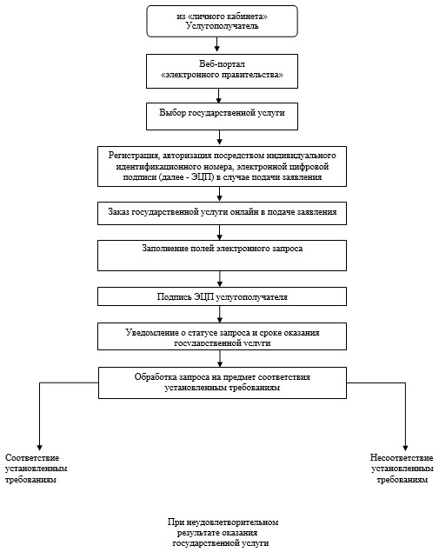

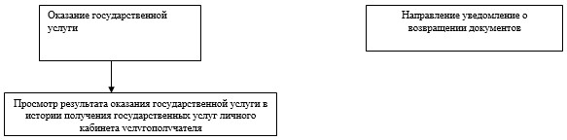

|  |  |
| --- | --- |
|  | Приложение 4 к регламенту государственной услуги "Государственная регистрация юридических лиц, учетная регистрация их филиалов и представительств" |

**Справочник бизнес-процессов оказания государственной услуги "Государственная регистрация юридических лиц, учетная регистрация филиалов и представительств"**

      Сноска. Приложение 4 в редакции приказа Министра юстиции РК от 31.07.2019 № 421 (вводится в действие по истечении десяти календарных дней после дня его первого официального опубликования).

**\*При оказании услуги через Государственную корпорацию**

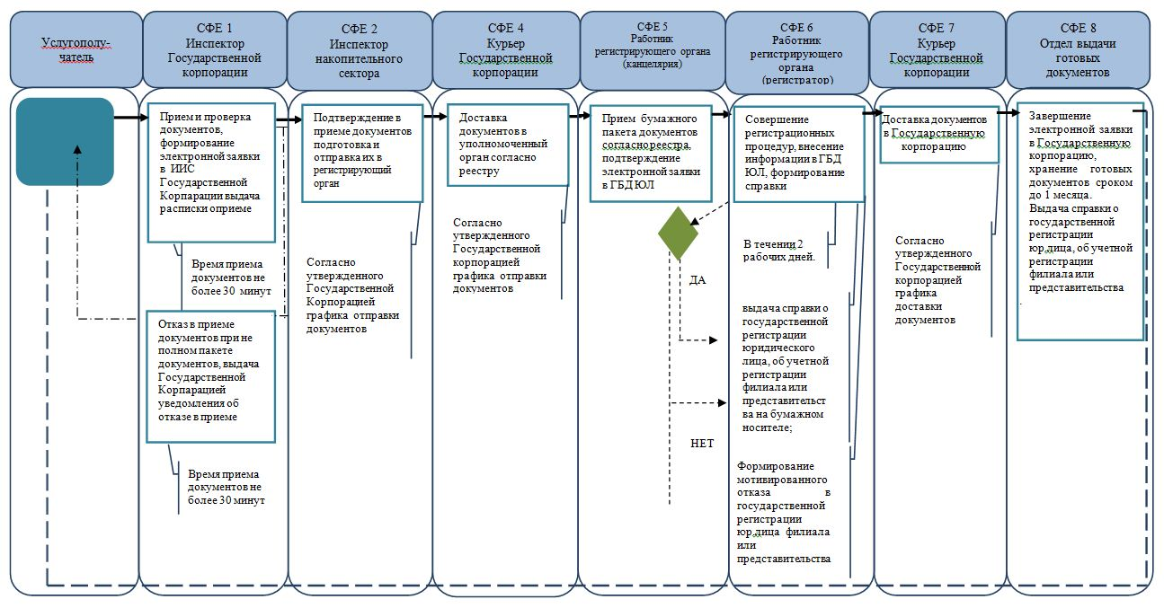

**\*При оказании услуги посредством Портала электронного правительства**

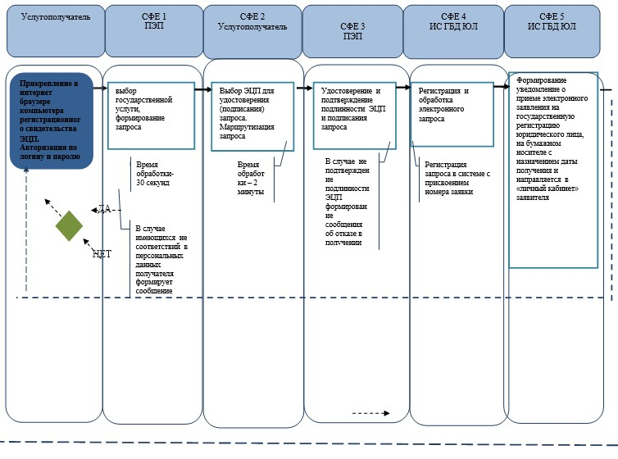

      *СФЕ - структурно-функциональная единица: взаимодействие структурных подразделений (работников) услугодателя, Государственной корпорации, веб-портала "электронного правительства";

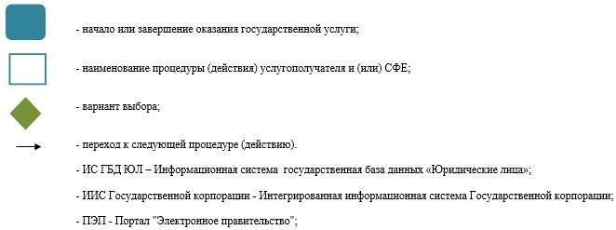

     

|  |  |
| --- | --- |
|  | Приложение 2 к приказу Министра юстиции Республики Казахстан № 301 от 29 мая 2015 года |

**Регламент государственной услуги "Государственная**  
**перерегистрация юридических лиц, учетная перерегистрация их**  
**филиалов и представительств"**

      Сноска. Регламент в редакции приказа Министра юстиции РК от 29.02.2016 № 100 (вводится в действие по истечении десяти календарных дней после дня его первого официального опубликования).

**1. Общие положения**

      1. Государственная услуга "Государственная перерегистрация юридических лиц, учетная перерегистрация их филиалов и представительств" оказывается на основании Стандарта государственной услуги "Государственная перерегистрация юридических лиц, учетная перерегистрация их филиалов и представительств", утвержденного приказом Министра юстиции Республики Казахстан от 26 июня 2019 года № 349 (зарегистрирован в Реестре государственной регистрации нормативных правовых актов № 18916) (далее - Стандарт), Министерством юстиции и территориальными органами юстиции в отношении юридических лиц, филиалов и представительств, являющихся некоммерческими организациями и Государственной корпорацией "Правительство для граждан" (далее – Государственная корпорация) в отношении юридических лиц, филиалов и представительств, являющихся коммерческими организациями (далее – услугодатель).

      Прием заявления и выдача результата оказания государственной услуги осуществляется через:

      1) Государственную корпорацию;

      2) веб-портал "электронного правительства": www.e.gov.kz (далее - портал).

      Сноска. Пункт 1 в редакции приказа Министра юстиции РК от 31.07.2019 № 421 (вводится в действие по истечении десяти календарных дней после дня его первого официального опубликования).

      2. Форма оказания государственной услуги: электронная/бумажная.

      Сноска. Пункт 2 в редакции приказа Министра юстиции РК от 10.01.2019 № 8 (вводится в действие по истечении десяти календарных дней после дня его первого официального опубликования).

      3. Результатом оказания государственной услуги: справка о государственной перерегистрации юридического лица, относящегося к некоммерческой организации по форме, согласно приложению 1, и юридического лица, относящегося к коммерческой организации согласно приложению 2, а также справка об учетной перерегистрации филиала (представительства) юридического лица, относящегося к некоммерческой организации по форме, согласно приложению 3, и филиала (представительства) юридического лица, относящегося к коммерческой организации по форме согласно приложению 4 к Стандарту (далее - справка), либо в письменном виде мотивированный отказ в оказании государственной услуги в случаях и по основаниям, предусмотренным пунктом 10 Стандарта.

      При обращении на портал, в "личный кабинет" услугополучателя направляется результат оказания государственной услуги в форме электронного документа, удостоверенного электронной цифровой подписью (далее – ЭЦП).

      Сноска. Пункт 3 в редакции приказа Министра юстиции РК от 31.07.2019 № 421 (вводится в действие по истечении десяти календарных дней после дня его первого официального опубликования).

**2. Описание порядка действий структурных подразделений**  
**(работников) услугодателя в процессе оказания государственной**  
**услуги**

      4. Основанием для начала процедуры (действия) по государственной услуге является заявление услугополучателя в форме электронного документа или в бумажном виде.

      Сноска. Пункт 4 в редакции приказа Министра юстиции РК от 27.03.2018 № 469 (вводится в действие по истечении десяти календарных дней после дня его первого официального опубликования).

      5. При поступлении с Государственной корпорации заявления с приложением документов, предусмотренных пунктом 9 Стандарта, сотрудник накопительного отдела услугодателя осуществляет прием документов согласно реестру и направляет в управление (отдел) регистрации юридических лиц. Длительность приема и передачи документов не более 30 минут.

      Руководитель управления (отдела) регистрации юридических лиц в течение 15 минут определяет ответственного исполнителя и передает ему на исполнение.

      Ответственный исполнитель:

      1) проверяет полноту пакета представленных документов и правильность их составления (оформления) на соответствие действующему законодательству Республики Казахстан;

      2) оформляет приказ о государственной перерегистрации в учредительные документы юридического лица, положения об их филиалах (представительствах) или мотивированный приказ об отказе;

      3) вносит сведения в Национальный реестр бизнес–идентификационных номеров;

      4) оформляет справку о государственной перерегистрации юридического лица или об учетной перерегистрации филиалов и представительств, с присвоенным бизнес-идентификационным номером.

      Продолжительность рассмотрения и оформления документов ответственным исполнителем составляет:

      при государственной перерегистрации юридических лиц, относящихся к субъектам частного предпринимательства, учетная перерегистрация их филиалов (представительств), за исключением акционерных обществ, их филиалов (представительств), осуществляющих деятельность на основании устава, не являющегося типовым, производится в течение 5 часов, следующего за днем подачи заявления с приложением необходимых документов;

      при государственной перерегистрации юридических лиц, не относящихся к субъектам частного предпринимательства, а также акционерных обществ, осуществляющих деятельность на основании устава, не являющегося типовым, за исключением политических партий, учетная перерегистрация их филиалов (представительств) производится в течение 10 рабочих дней по месту нахождения услугодателя, в течение 15 рабочих дней не по месту нахождения услугодателя, следующих за днем подачи заявления с приложением необходимых документов;

      при государственной перерегистрации политических партий и учетной перерегистрации их филиалов (представительств) производится в течение 20 рабочих дней со дня подачи заявления с приложением необходимых документов.

      После рассмотрения ответственным исполнителем справка о государственной перерегистрации юридического лица или об учетной перерегистрации филиалов и представительств, с присвоенным бизнес-идентификационным номером либо мотивированный отказ направляются на подписание руководству уполномоченного органа. Продолжительность рассмотрения составляет 2 часа.

      Подписанные руководством документы ответственным исполнителем передаются в накопительный отдел уполномоченного органа.

      Сотрудник накопительного отдела услугодателя передает документы в Государственную корпорацию через курьера.

      Сноска. Пункт 5 в редакции приказа Министра юстиции РК от 31.07.2019 № 421 (вводится в действие по истечении десяти календарных дней после дня его первого официального опубликования).

      6. Результатом процедуры (действия) по оказанию государственной услуги, который служит основанием для начала выполнения следующей процедуры (действия) являются:

      1) рассмотрение заявления руководителем управления (отдела) регистрации юридических лиц;

      2) рассмотрение заявления и оформление результата оказания государственной услуги ответственного исполнителя управления (отдела) регистрации юридических лиц;

      3) подписание результата оказания государственной услуги руководителем услугодателя;

      4) направление результата оказания государственной услуги услугополучателю.

      Сноска. Пункт 6 в редакции приказа Министра юстиции РК от 27.03.2018 № 469 (вводится в действие по истечении десяти календарных дней после дня его первого официального опубликования).

      7. При обращении на портал отправка электронного запроса с приложением пакета документов (сканированных) осуществляется из "личного кабинета" услугополучателя. Запрос автоматически направляется в адресат услугодателя в соответствии с выбранной услугой.

      Услугодатель в течение одного рабочего дня на портале – в "личный кабинет" направляет уведомление о приеме электронного заявления с назначением даты получения на бумажном носителе, удостоверенный ЭЦП услугодателя.

**3. Описание порядка взаимодействия структурных подразделений**  
**(работников) услугодателя в процессе оказания**  
**государственной услуги**

      8. Перечень структурных подразделений (работников) услугодателя, участвующих в процессе оказания государственной услуги:

      1) инспектор Государственной корпорации - принимает и выдает документы;

      2) инспектор накопительного отдела Государственной корпорации - составляет реестр и направляет в уполномоченный орган;

      3) сотрудник накопительного отдела услугодателя осуществляет прием документов согласно реестру и направляет в управление (отдел) регистрации юридических лиц;

      4) руководитель управления (отдела) регистрации юридических лиц принимает документы по реестру и распределяет по исполнителям;

      5) ответственный исполнитель управления (отдела) регистрации юридических лиц – проводит экспертизу документов предоставленных на государственную (учетную) регистрацию юридического лица, филиала (представительства);

      6) руководитель услугодателя подписывает документы.

      Сноска. Пункт 8 в редакции приказа Министра юстиции РК от 31.07.2019 № 421 (вводится в действие по истечении десяти календарных дней после дня его первого официального опубликования).

      9. Описание последовательности процедур (действий) между структурными подразделениями (сотрудниками с указанием длительности каждой процедуры) указаны в приложении 1 к настоящему регламенту.

**4. Описание порядка взаимодействия с Государственной корпорацией**  
**и (или) иными услугодателями, а также порядка использования**  
**информационных систем в процессе оказания государственной**  
**услуги**

      10. В Государственной корпорации прием документов осуществляется в операционном зале посредством "безбарьерного обслуживания", на которых указываются фамилия, имя, отчество (при его наличии) и должность работника Государственной корпорации.

      Максимальное допустимое время ожидания услугополучателем для сдачи пакета документов – не более 15 минут;

      Максимально допустимое время обслуживания услугополучателя – не более 15 минут.

      Для получения государственной услуги услугодатель предоставляет документы, указанные в пункте 9 Стандарта.

      В случае предоставления услугополучателем неполного пакета документов согласно перечню, предусмотренный пунктом 9 Стандарта, работник Государственной корпорации отказывает в приеме заявления и выдает расписку об отказе в приеме документов по форме согласно приложению 5 к Стандарту.

      Сноска. Пункт 10 в редакции приказа Министра юстиции РК от 31.07.2019 № 421 (вводится в действие по истечении десяти календарных дней после дня его первого официального опубликования).

      11. В Государственной корпорации выдача готовых документов услугополучателю осуществляется работником Государственной корпорации посредством "окон" ежедневно на основании расписки в указанный в ней срок.

      Максимально допустимое время ожидания услугополучателем для получения документов - не более 15 минут;

      Максимально допустимое время обслуживания услугополучателя – не более 15 минут.

      12. Описание порядка обращения и последовательности процедур (действий) работников Государственной корпорации при регистрации и обработке запроса услугополучателя в интегрированной информационной системе Государственной корпорации обслуживания населения приведена в приложении 2 к настоящему регламенту.

      13. Необходимую информацию и консультацию по оказанию государственной услуги получать по телефону call–центра: 1414, 8 800 080 7777.

      Сноска. Пункт 13 в редакции приказа Министра юстиции РК от 27.03.2018 № 469 (вводится в действие по истечении десяти календарных дней после дня его первого официального опубликования).

      14. Подробное описание последовательности процедур (действий), взаимодействий структурных подразделений (работников) услугодателя в процессе оказания государственной услуги, а также описание порядка взаимодействия с иными услугодателями и (или) Государственной корпорацией и порядка использования информационных систем в процессе оказания государственной услуги отражается в справочнике бизнес-процессов оказания государственной услуги согласно приложению 3 к настоящему регламенту.

|  |  |
| --- | --- |
|  | Приложение 1 к регламенту государственной услуги "Государственная перерегистрация юридических лиц, учетная перерегистрация их филиалов и представительств" |

**Перечень структурных подразделений услугодателя, участвующих в процессе оказания государственной услуги и описание последовательности процедур (действий) между структурными подразделениями (сотрудниками с указанием длительности каждой процедуры)**

      Сноска. Приложение 1 в редакции приказа Министра юстиции РК от 31.07.2019 № 421 (вводится в действие по истечении десяти календарных дней после дня его первого официального опубликования).

|  |  |  |  |  |  |  |  |
| --- | --- | --- | --- | --- | --- | --- | --- |
| Действия основного процесса (хода, потока работ) | | | | | | | |
| 1 | № действия (хода, потока работ) | 2 | 3 | 4 | 5 | 6 | 7 |
| 2 | Перечень структурных подразделений (работников) услугодателя | Накопительный отдел регистрирующего органа | Руководитель управления (отдела) регистрации юридических лиц | Ответственный сотрудник управления (отдела) регистрации юридических лиц | Руководитель регистрирующего органа | Управление (отдел) регистрации юридических лиц | Накопительный отдел регистрирующего органа |
| 3 | Описание последовательности процедур (действий) | Прием документов по реестру | Принимает и распределяет документы по реестру | Проведение правовой экспертизы учредительных и других документов, внесение сведений в Национальный реестр. Оформление проекта приказа и справки | Подписание приказа, справки | Оформление учредительных документов юридического лица, филиалов и представительств | Прием документов |
| 4 | Форма завершения (данные, документ, организационно-распорядительное решение) | Отправляет руководителю управления (отдела) регистрации юридических лиц | Определяет ответственного исполнителя | Направление проекта приказа на подписание руководству | Передача в управление (отдел) регистрации юридических лиц | Передача учредительных документов в накопительный отдел регистрирующего органа | Передача в накопительный отдел Государственной корпорации |
| 5 | Длительность каждой процедуры | 30 минут | 15 минут | 1 рабочий день, 10 рабочих дней, не позднее 1 месяца | 2 часа | 2 часа | 30 минут |

|  |  |
| --- | --- |
|  | Приложение 2 к регламенту государственной услуги "Государственная перерегистрация юридических лиц, учетная перерегистрация их филиалов и представительств" |

**Описание порядка обращения и последовательности процедур**  
**(действий) работников Государственной корпорации при**  
**регистрации и обработке запроса услугополучателя в**  
**интегрированной информационной системе Государственной**  
**корпорации**

|  |  |  |  |  |  |  |
| --- | --- | --- | --- | --- | --- | --- |
| Действия основного процесса (хода, потока работ) | | | | | | |
| 1 | № действия (хода, потока работ) | 1 | 2 | 3 | 4 | 5 |
| 2 | Перечень структурных подразделений (работников) услугодателя | Инспектор Государственной корпорации | Инспектор накопительного отдела | Инспектор накопительного отдела | Накопительный отдел Государственной корпорации | Отдел выдачи Государственной корпорации |
| 3 | Наименование  действия (процесса, процедуры, операции) и их описание | Проверка полноты документов, прием | Расписывается в журнале | Составляет реестр | Проверка исполненного материала согласно предоставляемому реестру | Проверка и прием исполненного материала согласно предоставляемому реестру |
| 4 | Форма завершения (данные, документ, организационно- распорядительное решение) | Регистрация в журнале и выдача расписки | Сбор документов | Отправка документов в накопительный отдел регистрирующего органа | Прием по реестру | Внесение в компьютер |
| 5 | Сроки исполнения | 15 минут | 2 раза в день | 2 раза в день | 5 минут | 5 минут |

|  |  |
| --- | --- |
|  | Приложение 3 к регламенту государственной услуги "Государственная перерегистрация юридических лиц, учетная перерегистрация их филиалов и представительств" |

**Справочник бизнес-процессов оказания государственной услуги "Государственная перерегистрация юридических лиц, учетная перерегистрация их филиалов и представительств"**

      Сноска. Приложение 3 в редакции приказа Министра юстиции РК от 31.07.2019 № 421 (вводится в действие по истечении десяти календарных дней после дня его первого официального опубликования).

**\*При оказании услуги через Государственную корпорацию**

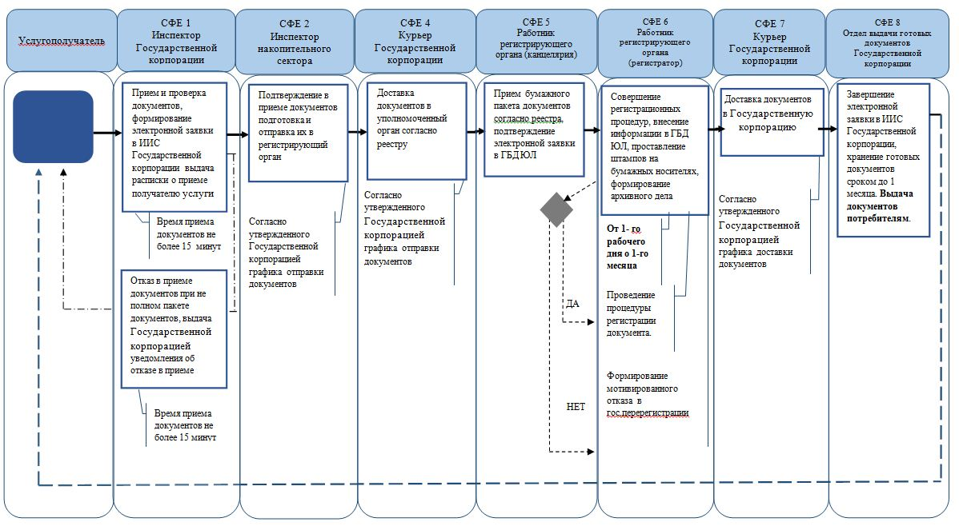

      *СФЕ- структурно-функциональная единица: взаимодействие структурных подразделений (работников) услугодателя, Государственной корпорации, веб-портала "электронного правительства";

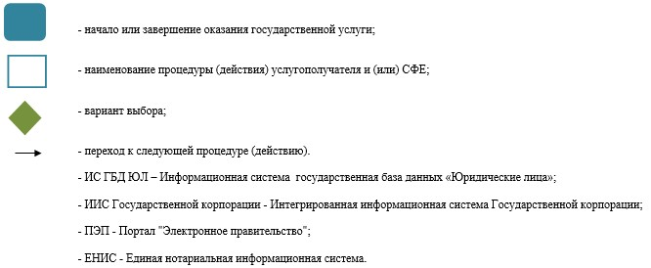

|  |  |
| --- | --- |
|  | Приложение 3 к приказу Министра юстиции Республики Казахстан № 301 от 29 мая 2015 года |

**Регламент государственной услуги**  
**"Выдача справки о регистрации (перерегистрации) юридических**  
**лиц, учетной регистрации (перерегистрации) их филиалов и**  
**представительств"**

      Сноска. Регламент в редакции приказа Министра юстиции РК от 29.02.2016 № 100 (вводится в действие по истечении десяти календарных дней после дня его первого официального опубликования).

**1. Общие положения**

      1. Государственная услуга "Выдача справки о регистрации (перерегистрации) юридических лиц, учетной регистрации (перерегистрации) их филиалов и представительств" оказывается на основании Стандарта государственной услуги "Выдача справки о регистрации (перерегистрации) юридических лиц, учетной регистрации (перерегистрации) их филиалов и представительств", утвержденного приказом Министра юстиции Республики Казахстан от 26 июня 2019 года № 349 (зарегистрирован в Реестре государственной регистрации нормативных правовых актов № 18916) (далее - Стандарт), Министерством юстиции и территориальными органами юстиции в отношении юридических лиц, филиалов и представительств, являющихся некоммерческими организациями и Государственной корпорацией "Правительство для граждан" в отношении юридических лиц, филиалов и представительств, являющихся коммерческими организациями (далее – услугодатель).

      Прием заявлений и выдача результатов оказания государственной услуги осуществляется через:

      веб-портал "электронного правительства": www.e.gov.kz (далее - портал).

      Сноска. Пункт 1 в редакции приказа Министра юстиции РК от 31.07.2019 № 421 (вводится в действие по истечении десяти календарных дней после дня его первого официального опубликования).

      2. Форма оказания государственной услуги: электронная (автоматизированная).

      3. Результат оказания государственной услуги – справка о государственной регистрации (перерегистрации) юридического лица, относящегося к некоммерческой организации по форме, согласно приложениям 1, 2 и юридического лица, относящегося к коммерческой организации согласно приложениям 5, 6, а также справка об учетной регистрации (перерегистрации) филиала (представительства) юридического лица, относящегося к некоммерческой организации по форме, согласно приложениям 3, 4 и филиала (представительства) юридического лица, относящегося к коммерческой организации по форме согласно приложениям 7, 8 к Стандарту (далее-справка).

      Сноска. Пункт 3 в редакции приказа Министра юстиции РК от 31.07.2019 № 421 (вводится в действие по истечении десяти календарных дней после дня его первого официального опубликования).

**2. Описание порядка действий структурных подразделений**  
**(работников) услугодателя в процессе оказания государственной**  
**услуги**

      4. Основанием для начала процедуры (действия) услугодателя по оказанию государственной услуги является запрос установленной формы согласно приложению 9 Стандарта.

      Сноска. Пункт 4 в редакции приказа Министра юстиции РК от 31.07.2019 № 421 (вводится в действие по истечении десяти календарных дней после дня его первого официального опубликования).  
      5. Исключен приказом Министра юстиции РК от 31.07.2019 № 421 (вводится в действие по истечении десяти календарных дней после дня его первого официального опубликования).  
      6. Исключен приказом Министра юстиции РК от 31.07.2019 № 421 (вводится в действие по истечении десяти календарных дней после дня его первого официального опубликования).  
     

**3. Описание порядка взаимодействия структурных подразделений**  
**(работников) услугодателя в процессе оказания государственной**  
**услуги**

      7. Исключен приказом Министра юстиции РК от 31.07.2019 № 421 (вводится в действие по истечении десяти календарных дней после дня его первого официального опубликования).

**4. Описание порядка взаимодействия с Государственной**  
**корпорацией и (или) иными услугодателями, а также порядка**  
**использования информационных систем в процессе оказания**  
**государственной услуги**

      8. Исключен приказом Министра юстиции РК от 31.07.2019 № 421 (вводится в действие по истечении десяти календарных дней после дня его первого официального опубликования).  
      9. Исключен приказом Министра юстиции РК от 31.07.2019 № 421 (вводится в действие по истечении десяти календарных дней после дня его первого официального опубликования).  
      10. Исключен приказом Министра юстиции РК от 31.07.2019 № 421 (вводится в действие по истечении десяти календарных дней после дня его первого официального опубликования).

      11. Описание порядка обращения и последовательности процедур (действий) услугодателя и услугополучателя при оказании государственных услуг через веб-портал "электронного правительства" (далее - ПЭП) приведены в приложении 3 к настоящему Регламенту:

      1) услугополучатель осуществляет регистрацию на ПЭП с помощью своего регистрационного свидетельства ЭЦП, которое хранится в интернет-браузере компьютера услугополучателя (осуществляется для незарегистрированных услугополучателей на ПЭП);

      2) процесс 1 - прикрепление в интернет-браузер компьютера услугополучателя регистрационного свидетельства ЭЦП, процесс ввода услугополучателем пароля (процесс авторизации) на ПЭП для получения государственной услуги;

      3) условие 1 - проверка на ПЭП подлинности данных о зарегистрированном услугополучателе через логин (ИИН/БИН) и пароль;

      4) процесс 2 - формирование ПЭПом сообщения об отказе в авторизации в связи с имеющимися нарушениями в данных услугополучателя;

      5) процесс 3 - выбор услугополучателем услуги, указанной в настоящем Регламенте, вывод на экран формы запроса для оказания услуги и заполнение услугополучателем формы (ввод данных) с учетом ее структуры и форматных требований, прикреплением к форме запроса необходимых документов в электронном виде, указанные в пункте 9 Стандарта;

      6) процесс 4 - выбор получателем регистрационного свидетельства ЭЦП для удостоверения (подписания) запроса;

      7) условие 2 - проверка на ПЭП срока действия регистрационного свидетельства ЭЦП и отсутствия в списке отозванных (аннулированных) регистрационных свидетельств, а также соответствия идентификационных данных между ИИН указанным в запросе и ИИН указанным в регистрационном свидетельстве ЭЦП;

      8) процесс 5 – формирование сообщения об отказе в запрашиваемой услуге в связи с не подтверждением подлинности ЭЦП услугополучателя;

      9) процесс 6 - удостоверение (подписание) посредством ЭЦП услугополучателя заполненной формы (введенных данных) запроса на оказание услуги;

      10) процесс 7 – регистрация электронного документа (запроса услугополучателя) в ИС ГБД "Юридические лица" и обработка запроса в информационной системе Государственной базе данных (далее – ИС ГБД ЮЛ);

      11) условие 3 – проверка (обработка) услугодателем соответствия приложенных документов, указанных в Стандарте и основаниям для оказания услуги;

      12) процесс 8 – формирование сообщения об отказе в запрашиваемой услуге в связи с имеющимися нарушениями в данных услугополучателя в ИС ГБД ЮЛ;

      13) процесс 9 – получение услугополучателем результата услуги (справки о регистрации (перерегистрации) юридических лиц, об учетной регистрации (перерегистрации) их филиалов и представительств либо письменного мотивированного уведомления об отказе в предоставлении услуги), сформированной ИС ГБД ЮЛ. Электронный документ формируется с использованием ЭЦП уполномоченного лица услугодателя.

      12. Исключен приказом Министра юстиции РК от 31.07.2019 № 421 (вводится в действие по истечении десяти календарных дней после дня его первого официального опубликования).

      13. Описание действий по заполнению форм запроса для оказания услуги:

      1) ввод пользователем ИИН логина и пароля для входа в ПЭП;

      2) выбор услуги, указанной в настоящем Регламенте;

      3) заказ услуги с помощью кнопки "Заказать услугу online";

      4) заполнение запроса:

      ИИН выбирается автоматически, по результатам регистрации пользователя в ПЭП;

      пользователь с помощью кнопки "отправить запрос" осуществляет переход на удостоверение (подписание) запроса;

      5) выбор регистрационного свидетельства ЭЦП пользователем;

      6) удостоверение (подписание) запроса – пользователь с помощью кнопки "подписать" осуществляет удостоверение (подписание) запроса ЭЦП, после чего запрос передается на обработку в ИС ГБД ЮЛ;

      7) обработка запроса в ИС ГБД ЮЛ;

      8) у пользователя на экране дисплея выводится следующая информация: ИИН; номер запроса; тип услуги; статус запроса; срок оказания услуги;

      с помощью кнопки "обновить статус" пользователю предоставляется возможность просмотреть результаты обработки запроса;

      при получении ответа на ПЭП появляется кнопка "просмотр результата".

      14. После обработки запроса услугополучателю предоставляется возможность просмотреть результаты обработки запроса следующим образом:

      после нажатия кнопки "открыть" – результат запроса выводится на экран дисплея;

      после нажатия кнопки "сохранить" – результат запроса сохраняется на заданном услугополучателем магнитном носителе в формате Adobe Acrobat.

|  |  |
| --- | --- |
|  | Приложение 1 к Регламенту государственной услуги "Выдача справки о регистрации (перерегистрации) юридических лиц, об учетной регистрации (перерегистрации) их филиалов и представительств" |

**Перечень структурных подразделений услугодателя, участвующих в процессе оказания государственной услуги и описание последовательности процедур (действий) между структурными подразделениями (сотрудниками с указанием длительности каждой процедуры)**

      Сноска. Приложение 1 исключено приказом Министра юстиции РК от 31.07.2019 № 421 (вводится в действие по истечении десяти календарных дней после дня его первого официального опубликования).

|  |  |
| --- | --- |
|  | Приложение 2 к Регламенту государственной услуги "Выдача справки о регистрации (перерегистрации) юридических лиц, об учетной регистрации (перерегистрации) их филиалов и представительств" |

**Последовательность процедур (действий) работников**  
**Государственной корпорации при регистрации и обработке запроса**  
**услугополучателя в интегрированной информационной системе**  
**Государственной корпорации**

      Сноска. Приложение 2 исключено приказом Министра юстиции РК от 31.07.2019 № 421 (вводится в действие по истечении десяти календарных дней после дня его первого официального опубликования).

|  |  |
| --- | --- |
|  | Приложение 3 к Регламенту государственной услуги "Выдача справки о регистрации (перерегистрации) юридических лиц, об учетной регистрации (перерегистрации) их филиалов и представительств" |

**Диаграмма функционального взаимодействия при оказании**  
**электронной государственной услуги через ПЭП**

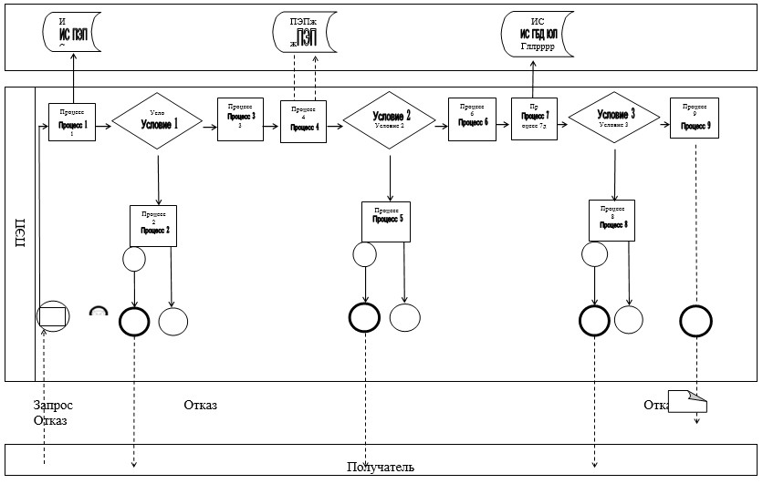

|  |  |
| --- | --- |
|  | Приложение 4 к Регламенту государственной услуги "Выдача справки о регистрации (перерегистрации) юридических лиц, об учетной регистрации (перерегистрации) их филиалов и представительств" |

**Диаграмма функционального взаимодействия при оказании**  
**электронной государственной услуги через Государственную**  
**корпорацию**

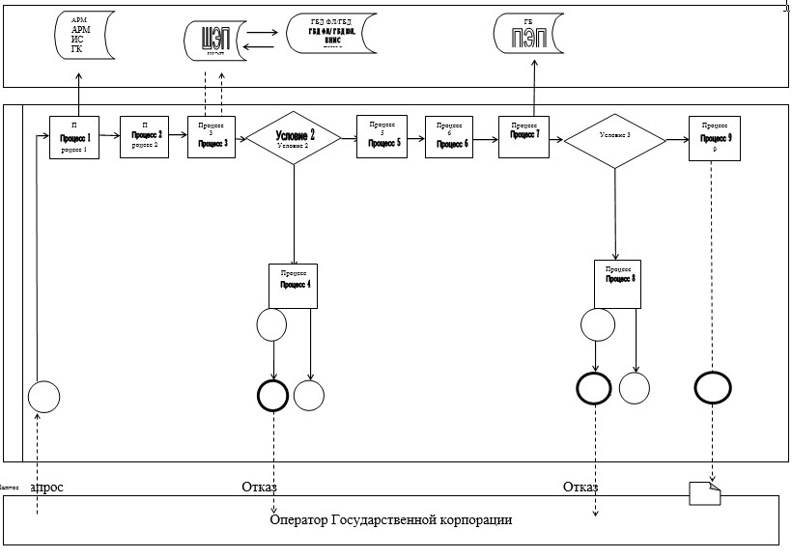

**Условные обозначения:**

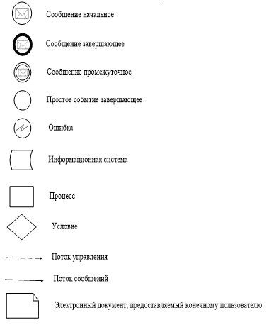

|  |  |
| --- | --- |
|  | Приложение 5 к Регламенту государственной услуги "Выдача справки о регистрации (перерегистрации) юридических лиц, об учетной регистрации (перерегистрации) их филиалов и представительств" |

**Справочник**  
**бизнес-процессов оказания государственной услуги**  
**"Выдача справки о регистрации (перерегистрации) юридических**  
**лиц, об учетной регистрации (перерегистрации) их филиалов и**  
**представительств"**

      Сноска. Приложение 5 исключено приказом Министра юстиции РК от 31.07.2019 № 421 (вводится в действие по истечении десяти календарных дней после дня его первого официального опубликования).

|  |  |
| --- | --- |
|  | Приложение 4 к приказу Министра юстиции Республики Казахстан № 301 от 29 мая 2015 года |

**Регламент государственной услуги "Выдача дубликата устава**  
**(положения) юридического лица, не относящегося к субъекту**  
**частного предпринимательства, а также акционерного общества, их**  
**филиалов и представительств"**

      Сноска. Регламент в редакции приказа Министра юстиции РК от 29.02.2016 № 100 (вводится в действие по истечении десяти календарных дней после дня его первого официального опубликования).

**1. Общие положения**

      1. Государственная услуга "Выдача дубликата устава (положения) юридического лица, не относящегося к субъекту частного предпринимательства, а также акционерного общества, их филиалов и представительств" оказывается на основании Стандарта государственной услуги "Выдача дубликата устава (положения) юридического лица, не относящегося к субъекту частного предпринимательства, а также акционерного общества, их филиалов и представительств", утвержденного приказом Министра юстиции Республики Казахстан от 26 июня 2019 года № 349 (зарегистрирован в Реестре государственной регистрации нормативных правовых актов № 18916) (далее - Стандарт), Министерством юстиции и территориальными органами юстиции в отношении юридических лиц, филиалов и представительств, являющихся некоммерческими организациями и Государственной корпорацией "Правительство для граждан" (далее – Государственная корпорация) в отношении юридических лиц, филиалов и представительств, являющихся коммерческими организациями (далее – услугодатель).

      Прием заявления и выдача результата оказания государственной услуги осуществляется через:

      1) Государственную корпорацию;

      2) веб-портал "электронного правительства": www.e.gov.kz (далее - портал).

      Сноска. Пункт 1 в редакции приказа Министра юстиции РК от 31.07.2019 № 421 (вводится в действие по истечении десяти календарных дней после дня его первого официального опубликования).

      2. Форма оказываемой государственной услуги: электронная и (или) бумажная.

      3. Результатом оказания государственной услуги: выдача дубликата устава (положения) юридического лица, не относящегося к субъекту частного предпринимательства, а также акционерного общества, их филиалов и представительств на бумажном носителе либо мотивированный отказ в оказании государственной услуги на бумажном носителе в случаях и по основаниям, предусмотренным пунктом 9-1 Стандарта.

      Сноска. Пункт 3 в редакции приказа Министра юстиции РК от 31.07.2019 № 421 (вводится в действие по истечении десяти календарных дней после дня его первого официального опубликования).

      4. При обращении на портал в "личный кабинет" услугополучателя направляется уведомление о готовности результата оказания государственной услуги с указанием места и даты ее получения в форме электронного документа, удостоверенного электронной цифровой подписью (далее – ЭЦП) или мотивированный отказ в оказании государственной услуги в случаях и по основаниям, предусмотренным пунктом 9-1 Стандарта.

      Сноска. Пункт 4 в редакции приказа Министра юстиции РК от 31.07.2019 № 421 (вводится в действие по истечении десяти календарных дней после дня его первого официального опубликования).

**2. Описание порядка действий структурных подразделений**  
**(работников) услугодателя в процессе оказания государственной**  
**услуги**

      5. Основанием для начала процедуры (действия) государственной услуги является подача заявления с приложением необходимых документов на бумажном носителе указанные в пункте 9 Стандарта.

      6. При поступлении услугодателю документы на выдачу дубликата устава (положения) юридического лица, не относящегося к субъекту частного предпринимательства, а также акционерного общества, их филиалов и представительств сотрудник накопительного отдела услугодателя осуществляет прием документов согласно реестру и направляет в управление (отдел) регистрации юридических лиц. Длительность приема и передачи документов не более 30 минут.

      Руководитель управления (отдела) регистрации юридических лиц в течение 15 минут определяет ответственного исполнителя и передает ему на исполнение.

      Ответственный исполнитель:

      1) проверяет полноту пакета представленных документов на соответствие действующему законодательству Республики Казахстан;

      2) готовит на бумажном носителе дубликат устава (положения) юридического лица, не относящегося к субъекту частного предпринимательства, а также акционерного общества, их филиалов и представительств.

      Продолжительность рассмотрения и оформления документов ответственным исполнителем составляет два рабочих дня с момента получения пакета документов.

      После рассмотрения ответственным исполнителем приказ о выдаче дубликата устава (положения) юридического лица, не относящегося к субъекту частного предпринимательства, а также акционерного общества, их филиалов и представительств направляется на подписание руководству уполномоченного органа.

      Продолжительность рассмотрения составляет один рабочий день.

      После подписания приказа руководством, дубликат устава (положения) юридического лица, не относящегося к субъекту частного предпринимательства, а также акционерного общества, их филиалов и представительств исполнителем направляется в накопительный отдел услугодателя.

      Сотрудник накопительного отдела услугодателя передает документы в Государственную корпорацию через курьера.

      Сноска. Пункт 6 в редакции приказа Министра юстиции РК от 31.07.2019 № 421 (вводится в действие по истечении десяти календарных дней после дня его первого официального опубликования).

      7. При обращении на портал отправка электронного запроса с приложением пакета документов (сканированных) осуществляется из "личного кабинета" услугополучателя. Запрос автоматически направляется в адресат услугодателя в соответствии с выбранной услугой.

      Услугодатель в течение одного рабочего дня на портале – в "личный кабинет" направляет уведомление о приеме электронного заявления на выдачу дубликата устава (положения) юридического лица, не относящегося к субъекту частного предпринимательства, а также акционерного общества, их филиалов и представительств, с назначением даты получения на бумажном носителе, удостоверенный ЭЦП услугодателя.

      8. Результатом процедуры (действия) по оказанию государственной услуги является выдача дубликата устава (положения) юридического лица, не относящегося к субъекту частного предпринимательства, а также акционерного общества, их филиалов и представительств на бумажном носителе.

**3. Описание порядка взаимодействия структурных подразделений (работников) услугодателя в процессе оказания государственной услуги**

      9. Перечень структурных подразделений услугодателя, участвующих в процессе оказания государственной услуги и описание последовательности процедур (действий) между структурными подразделениями (сотрудниками с указанием деятельности каждой процедуры) указаны в приложении 1 к настоящему регламенту.

**4. Описание порядка взаимодействия с Государственной**  
**корпорацией и (или) иными услугодателями, а также порядка**  
**использования информационных систем в процессе оказания**  
**государственной услуги**

      10. В Государственной корпорации прием документов осуществляется в операционном зале посредством "безбарьерного" обслуживания и "окон", на которых указываются фамилия, имя и отчество (при его наличии) и должность работника Государственной корпорации.

      Максимально допустимое время ожидания услугополучателем для сдачи документов - не более 15 минут.

      Максимально допустимое время обслуживания услугополучателя - не более 15 минут.

      Для получения государственной услуги услугополучатель предоставляет пакет документов, указанные в пункте 9 Стандарта.

      При приеме документов в Государственной корпорации услугополучателю государственной услуги выдается расписка о приеме соответствующих документов в соответствии с пунктом 10 Стандарта.

      11. В Государственной корпорации выдача готовых документов услугополучателю осуществляется работником Государственной корпорации посредством "окон" ежедневно на основании расписки указанный в ней срок.

      Максимально допустимое время ожидания услугополучателем для сдачи документов - не более 15 минут.

      Максимально допустимое время обслуживания услугополучателя - не более 15 минут.

      12. В случае предоставления услугополучателем неполного пакета документов согласно перечню, предусмотренному пунктом 9 Стандарта, работник Государственной корпорации отказывает в приеме заявления и выдает расписку об отказе в приеме документов по форме согласно приложению 2 к Стандарту государственной услуги.

      13. На портале:

      1) прием электронного заявления с приложением сканированных документов осуществляется из "личного кабинета" услугополучателя;

      2) при обращении на портал отправка электронного запроса осуществляется из "личного кабинета" услугополучателя. Запрос автоматически направляется в адресат услугодателя в соответствии с выбранной услугой;

      3) в "личный кабинет" услугополучателя направляется уведомление – отчет о принятии запроса с указанием даты получения результата государственной услуги;

      4) портал работает круглосуточно (за исключением технических перерывов, в связи с проведением технических работ).

      14. Описание порядка обращения и последовательности процедур (действий) работников Государственной корпорации при регистрации и обработке запроса услугополучателя в интеграционной информационной системе Государственной корпорации приведены в приложении 2 и 4 к настоящему регламенту.

      15. Описание порядка обращения и последовательности процедур (действий) в процессе оказания государственной услуги через портал приведены в приложении 3 к настоящему Регламенту.

|  |  |
| --- | --- |
|  | Приложение 1 к регламенту государственной услуги "Выдача дубликата устава (положения) юридического лица, не относящегося к субъекту частного предпринимательства, а также акционерного общества, их филиалов и представительств" |

**Перечень структурных подразделений услугодателя, участвующих в процессе оказания**  
**государственной услуги и описание последовательности процедур (действий) между**  
**структурными подразделениями (сотрудниками с указанием длительности каждой процедуры)**

      Сноска. Приложение1 в редакции приказа Министра юстиции РК от 31.07.2019 № 421 (вводится в действие по истечении десяти календарных дней после дня его первого официального опубликования).

|  |  |  |  |  |
| --- | --- | --- | --- | --- |
| Действия основного процесса (хода, потока работ) | | | | |
| 1 | № действия (хода, потока работ) | 1 | 2 | 3 |
| 2 | Перечень структурных подразделений (работников) услугодателя и Государственной корпорации | Инспектор Государственной корпорации | Инспектор накопительного отдела | Инспектор накопительного отдела |
| 3 | Наименование действия (процесса, процедуры, операции) и их описание | Проверка полноты документов, прием | Расписывается в журнале | Составляет реестр |
| 4 | Форма завершения (данные, документ, организационно- распорядительное решение) | Регистрация в журнале и выдача расписки | Сбор документов | Отправка документов в накопительный отдел регистрирующего органа |
| 5 | Сроки исполнения | 15 минут | 2 раза в день | 2 раза в день |

|  |  |  |  |  |
| --- | --- | --- | --- | --- |
| Действия основного процесса (хода, потока работ) | | | | |
| 1 | № действия (хода, потока работ) | 4 | 5 | 6 |
| 2 | Перечень структурных подразделений (работников) услугодателя и Государственной корпорации | Накопительный отдел регистрирующего органа | Руководитель управления (отдела) регистрации юридических лиц | Управление (отдел) регистрации юридических лиц |
| 3 | Наименование действия (процесса, процедуры, операции) и их описание | Прием документов по реестру | Прием документов по реестру | Подготовка справки на подписание |
| 4 | Форма завершения (данные, документ, организационно- распорядительное решение) | Отправляет в управление (отдел) регистрации юридических лиц | Определяет ответственного исполнителя | Направление справки на подписание |

|  |  |  |  |  |  |  |  |
| --- | --- | --- | --- | --- | --- | --- | --- |
| 5 | Сроки исполнения | | 30 минут | | 15 минут | | 40 минут |
| 1 | | № действия (хода, потока работ) | | 7 | | 8 | |
| 2 | | Перечень структурных подразделений (работников) услугодателя и Государственной корпорации | | Руководитель регистрирующего органа | | Управление (отдел) регистрации юридических лиц | |
| 3 | | Наименование действия (процесса, процедуры, операции) и их описание | | Подписание справки | | Оформление справки | |
| 4 | | Форма завершения (данные, документ, организационно- распорядительное решение) | | Передает в управление (отдел) регистрации юридических лиц | | Передача учредительных документов в накопительный отдел | |
| 5 | | Сроки исполнения | | 2 часа | | 30 минут | |

|  |  |  |  |  |
| --- | --- | --- | --- | --- |
| 1 | № действия (хода, потока работ) | 9 | 10 | 11 |
| 2 | Перечень структурных подразделений (работников) услугодателя и Государственной корпорации | Накопительный отдел регистрирующего органа | Накопительный отдел Государственной корпорации | Отдел выдачи Государственной корпорации |
| 3 | Наименование действия (процесса, процедуры, операции) и их описание | Прием документов | Проверка исполненного материала согласно предоставляемому реестру | Проверка и прием исполненного материала согласно предоставляемому реестру |
| 4 | Форма завершения (данные, документ, организационно- распорядительное решение) | Передача в накопительный отдел Государственной корпорации | Прием по реестру | Внесение в компьютер |
| 5 | Сроки исполнения | 15 минут | 5 минуты | 3 минуты |

|  |  |  |
| --- | --- | --- |
| Действия основного процесса | | |
| 1 | № действия (хода, потока работ) | 12 |
| 2 | Перечень структурных подразделений (работников) услугодателя и Государственной корпорации | Оператор Государственной корпорации |
| 3 | Наименование действия (процесса, процедуры, операции) и их описание | Прием расписки и внесение в журнал |
| 4 | Форма завершения (данные, документ, организационно-распорядительное решение) | Выдача готового документа |
| 5 | Сроки исполнения | 3 минут |

|  |  |
| --- | --- |
|  | Приложение 2 к регламенту государственной услуги "Выдача дубликата устава (положения) юридического лица, не относящегося к субъекту частного предпринимательства, а также акционерного общества, их филиалов и представительств" |

**Последовательность процедур (действий) работников**  
**Государственной корпорации при регистрации и обработке запроса**  
**услугополучателя в интегрированной информационной системе**  
**Государственной корпорации**

|  |  |  |  |  |  |  |  |  |  |  |
| --- | --- | --- | --- | --- | --- | --- | --- | --- | --- | --- |
| 1 | № действия (хода, потока работ) | 1 | 2 | 3 | 4 | 5 | 6 | 7 | 8 | 9 |
| 2 | Перечень структурных подразделений (работников) Государственной корпорации | АРМ ИС Государственной корпорации | Оператор Государственной корпорации | Оператор Государственной корпорации | ГБД ФЛ | Оператор Государственной корпорации | Оператор Государственной корпорации | ИС ГБД ЮЛ | ИС ГБД ЮЛ | ИС ГБД ЮЛ |
| 3 | Наименование  действия (процесса, процедуры, операции) и их описание | Авторизуется оператор Государственной корпорации по логину и паролю | Выбирает услугу и формирует данные запроса | Направление запроса в ГБД ФЛ | Формирует сообщение о невозможности получения данных в связи с отсутствием данных услугополучателя | Заполнение запроса с прикреплением к форме запроса необходимых документов и удостоверение ЭЦП | Направление документа удостоверенного (подписанного) ЭЦП в АРМ РШЭП | Регистрация документа | Формирование сообщения об отказе в услуге в связи с имеющимися нарушениями в документах услугополучателя | Электронный документ |
| 4 | Форма завершения (данные, документ организационно–распорядительное решение) | Регистрация запроса в системе с присвоением номера заявления. | Отображение уведомления об успешном формировании запроса. | Маршрутизация запроса. | Формирование мотивированного отказа. | Отображение уведомления об успешном формировании запроса | Маршрутизация запроса. | Регистрация запроса с присвоением номера заявления. | Формирование мотивированного отказа. |  |
| 5 | Сроки исполнения | 30 сек – 1 минута | 30 сек | 1,5 мин | 1,5 мин | 30 сек – 1 минута | 1 минута | - | - | 1 рабочий день |
| 6 | Номер следующего действия | 2 | 3 | 4 - если есть нарушения в данных услугополучателя; 5 – если нарушений нет | - | - | - | 8 – если есть нарушения; 9 – если нарушений нет | - | - |

|  |  |
| --- | --- |
|  | Приложение 3 к регламенту государственной услуги "Выдача дубликата устава (положения) юридического лица, не относящегося к субъекту частного предпринимательства, а также акционерного общества, их филиалов и представительств" |

**Диаграмма функционального взаимодействия при оказании**  
**электронной государственной услуги через ПЭП**

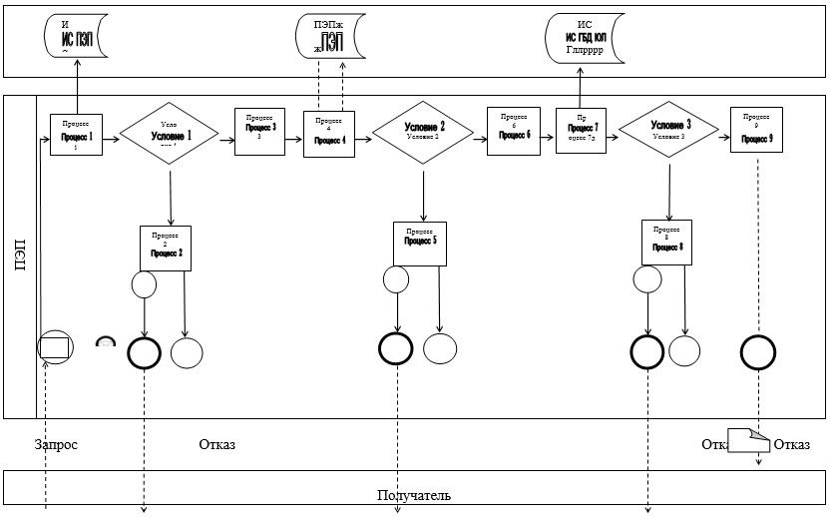

|  |  |
| --- | --- |
|  | Приложение 4 к регламенту государственной услуги "Выдача дубликата устава (положения) юридического лица, не относящегося к субъекту частного предпринимательства, а также акционерного общества, их филиалов и представительств" |

**Диаграмма функционального взаимодействия при оказании**  
**электронной государственной услуги через Государственную**  
**корпорацию**

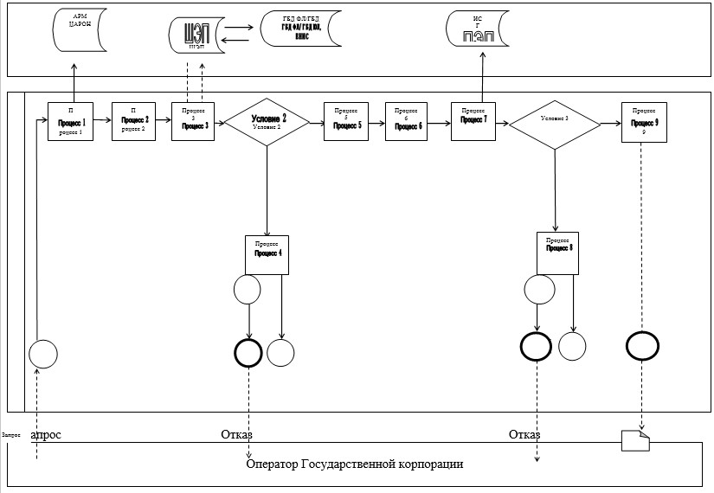

**Условные обозначения:**

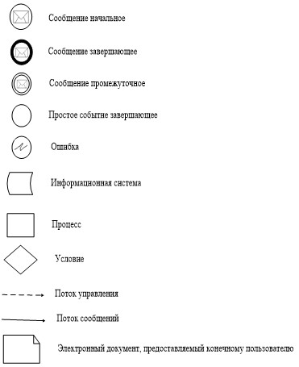

|  |  |
| --- | --- |
|  | Приложение 5 к регламенту государственной услуги "Выдача дубликата устава (положения) юридического лица, не относящегося к субъекту частного предпринимательства, а также акционерного общества, их филиалов и представительств" |

**Справочник**  
**бизнес-процессов оказания государственной услуги**  
**"Выдача дубликата устава (положения) юридического лица,**  
**не относящегося к субъекту частного предпринимательства,**  
**а также акционерного общества, их филиалов и представительств"**

      Сноска. Приложение 5 исключено приказом Министра юстиции РК от 31.07.2019 № 421 (вводится в действие по истечении десяти календарных дней после дня его первого официального опубликования).

|  |  |
| --- | --- |
|  | Приложение 5 к приказу Министра юстиции Республики Казахстан № 301 от 29 мая 2015 года |

**Регламент государственной услуги**  
**"Государственная регистрация внесенных изменений и дополнений в**  
**учредительные документы юридического лица, не относящегося к**  
**субъекту частного предпринимательства, а также акционерного**  
**общества, положения об их филиалах (представительствах)"**

      Сноска. Регламент в редакции приказа Министра юстиции РК от 29.02.2016 № 100 (вводится в действие по истечении десяти календарных дней после дня его первого официального опубликования).

**1. Общие положения**

      1. Государственная услуга "Государственная регистрация внесенных изменений и дополнений в учредительные документы юридического лица, не относящегося к субъекту частного предпринимательства, а также акционерного общества, положения об их филиалах (представительствах)" оказывается на основании Стандарта государственной услуги "Государственная регистрация внесенных изменений и дополнений в учредительные документы юридического лица, не относящегося к субъекту частного предпринимательства, а также акционерного общества, положения об их филиалах (представительствах)", утвержденного приказом Министра юстиции Республики Казахстан от 26 июня 2019 года № 349 (зарегистрирован в Реестре государственной регистрации нормативных правовых актов № 18916) (далее - Стандарт), Министерством юстиции и территориальными органами юстиции в отношении юридических лиц, филиалов и представительств, являющихся некоммерческими организациями и Государственной корпорацией "Правительство для граждан" (далее – Государственная корпорация) в отношении юридических лиц, филиалов и представительств, являющихся коммерческими организациями (далее – услугодатель).

      Прием заявления и выдача результата оказания государственной услуги осуществляется через:

      1) Государственную корпорацию;

      2) веб-портал "электронного правительства": www.e.gov.kz (далее - портал).

      Сноска. Пункт 1 в редакции приказа Министра юстиции РК от 31.07.2019 № 421 (вводится в действие по истечении десяти календарных дней после дня его первого официального опубликования).

      2. Форма оказания государственной услуги: электронная/бумажная.

      Сноска. Пункт 2 в редакции приказа Министра юстиции РК от 10.01.2019 № 8 (вводится в действие по истечении десяти календарных дней после дня его первого официального опубликования).

      3. Справка о государственной регистрации (перерегистрации) юридического лица, об учетной регистрации (перерегистрации) филиала, представительства либо мотивированный отказ в оказании государственной услуги в случаях и по основаниям, предусмотренным пунктом 10 Стандарта.

      При обращении на портал - уведомление о готовности результата оказания государственной услуги с указанием места и даты ее получения в "личном кабинете" услугополучателя или мотивированный отказ в оказании государственной услуги в случаях и по основаниям, предусмотренным пунктом 10 Стандарта.

      Сноска. Пункт 3 в редакции приказа Министра юстиции РК от 31.07.2019 № 421 (вводится в действие по истечении десяти календарных дней после дня его первого официального опубликования).

**2. Описание порядка действий структурных подразделений**  
**(работников) услугодателя в процессе оказания государственной**  
**услуги**

      4. Основанием для начала процедуры (действия) по государственной услуге является заявление услугополучателя в форме электронного документа или в бумажном виде.

      Сноска. Пункт 4 в редакции приказа Министра юстиции РК от 27.03.2018 № 469 (вводится в действие по истечении десяти календарных дней после дня его первого официального опубликования).

      5. При поступлении услугодателю документов на регистрацию внесенных изменений и дополнений в учредительные документы юридического лица, не относящегося к субъекту частного предпринимательства, а также акционерного общества, положения об их филиалах (представительствах) сотрудник накопительного отдела услугодателя осуществляет прием документов согласно реестру и направляет в управление (отдел) регистрации юридических лиц. Длительность приема и передачи документов не более 30 минут.

      Руководитель управления (отдела) регистрации юридических лиц в течение 15 минут определяет ответственного исполнителя и передает ему на исполнение.

      Ответственный исполнитель в течение 10 рабочих дней по месту нахождения услугодателя, в течение 15 рабочих дней не по месту нахождения услугодателя:

      1) проверяет полноту пакета представленных документов и правильность их составления (оформления) на соответствие действующему законодательству Республики Казахстан;

      2) оформляет приказ о государственной регистрации внесенных изменений и дополнений в учредительные документы юридического лица, не относящегося к субъекту частного предпринимательства, а также акционерного общества, положения об их филиалах (представительствах) или мотивированный приказ об отказе;

      3) вносит сведения в Национальный реестр бизнес-идентификационных номеров;

      4) оформляет справку о государственной регистрации (перерегистрации) юридического лица или учетной регистрации (перерегистрации) филиалов и представительств, с присвоенным бизнес-идентификационным номером.

      После рассмотрения ответственным исполнителем справка о государственной регистрации (перерегистрации) юридического лица или учетной регистрации (перерегистрации) филиалов и представительств, с присвоенным бизнес-идентификационным номером или мотивированный отказ направляются на подписание руководству уполномоченного органа.

      Продолжительность рассмотрения составляет один рабочий день.

      Подписанные руководством документы передаются ответственным исполнителем в накопительный отдел услугодателя.

      Сотрудник накопительного отдела услугодателя передает документы в Государственную корпорацию через курьера.

      Сноска. Пункт 5 в редакции приказа Министра юстиции РК от 31.07.2019 № 421 (вводится в действие по истечении десяти календарных дней после дня его первого официального опубликования).

      6. Результатом процедуры (действия) по оказанию государственной услуги, который служит основанием для начала выполнения следующей процедуры (действия) являются:

      1) рассмотрение заявления руководителем управления (отдела) регистрации юридических лиц;

      2) рассмотрение заявления и оформление результата оказания государственной услуги ответственным исполнителем управления (отдела) регистрации юридических лиц;

      3) подписание результата оказания государственной услуги руководителем услугодателя;

      4) направление результата оказания государственной услуги услугополучателю.

      Сноска. Пункт 6 в редакции приказа Министра юстиции РК от 27.03.2018 № 469 (вводится в действие по истечении десяти календарных дней после дня его первого официального опубликования).

**3. Описание порядка взаимодействия структурных подразделений**  
**(работников) услугодателя в процессе оказания государственной**  
**услуги**

      7. Перечень структурных подразделений услугодателя, участвующих в процессе оказания государственной услуги и описание последовательности процедур (действий) между структурными подразделениями (сотрудниками с указанием длительности каждой процедуры) указаны в приложении 1 к настоящему регламенту.

**4. Описание порядка взаимодействия с Государственной**  
**корпорацией и (или) иными услугодателями, а также порядка**  
**использования информационных систем в процессе оказания**  
**государственной услуги**

      8. В Государственной корпорации прием документов осуществляется в операционном зале посредством "безбарьерного обслуживания", на которых указываются фамилия, имя, отчество (при его наличии) и должность работника Государственной корпорации.

      Максимально допустимое время ожидания услугополучателем для сдачи документов – не более 15 минут;

      Максимально допустимое время обслуживания услугополучателя – не более 15 минут.

      Для получения государственной услуги услугодатель предоставляет документы, указанные в пункте 9 Стандарта.

      В случае предоставления услугополучателем неполного пакета документов согласно перечню, предусмотренный пунктом 9 Стандарта, работник Государственной корпорации отказывает в приеме заявления и выдает расписку об отказе в приеме документов по форме согласно приложению 3 к Стандарту.

      9. В Государственной корпорации выдача готовых документов услугополучателю осуществляется работником Государственной корпорации посредством "окон" ежедневно на основании расписки в указанный в ней срок.

      Максимально допустимое время ожидания услугополучателем для получения документов – не более 15 минут;

      Максимально допустимое время обслуживания услугополучателя – не более 15 минут.

      10. Описание порядка обращения и последовательности процедур (действий) работников Государственной корпорации при регистрации и обработке запроса услугополучателя в интегрированной информационной системе Государственной корпорации приведена в приложении 2 к настоящему регламенту.

|  |  |
| --- | --- |
|  | Приложение 1 к регламенту государственной услуги "Государственная регистрация внесенных изменений и дополнений в учредительные документы юридического лица, не относящегося к субъекту частного предпринимательства, а также акционерного общества, положения об их филиалах (представительствах)" |

**Перечень**  
**структурных подразделений услугодателя, участвующих в процессе оказания государственной услуги и описание последовательности процедур (действий) между структурными подразделениями (сотрудниками с указанием длительности каждой процедуры)**

      Сноска. Приложение 1 в редакции приказа Министра юстиции РК от 31.07.2019 № 421 (вводится в действие по истечении десяти календарных дней после дня его первого официального опубликования).

|  |  |  |  |  |  |  |  |
| --- | --- | --- | --- | --- | --- | --- | --- |
| Действия основного процесса (хода, потока работ) | | | | | | | |
| 1 | № действия (хода, потока работ) | 2 | 3 | 4 | 5 | 6 | 7 |
| 2 | Перечень структурных подразделений (работников) услугодателя | Накопительный отдел регистрирующего органа | Руководитель управления (отдела) регистрации юридических лиц | Ответственный сотрудник управления (отдела) регистрации юридических лиц | Руководитель регистрирующего органа | Управление (отдел) регистрации юридических лиц | Накопительный отдел регистрирующего органа |
| 3 | Описание последовательности процедур (действий) | Прием документов по реестру | Принимает и распределяет документы по реестру | Проведение правовой экспертизы учредительных и других документов, внесение сведений в Национальный реестр. Оформление проекта приказа и справки | Подписание приказа, справки | Оформление учредительных документов юридического лица, филиалов и представительств | Прием документов |
| 4 | Форма завершения (данные, документ, организационно- распорядительное решение) | Отправляет Руководителю управления (отдела) регистрации юридических лиц | Определяет ответственного исполнителя | Направление проекта приказа на подписание руководству | Передача в управление (отдел) регистрации юридических лиц | Передача учредительных документов в накопительный отдел регистрирующего органа | Передача в накопительный отдел Государственной корпорации |
| 5 | Длительность каждой процедуры | 30 минут | 15 минут | 9 рабочих дней | 1 рабочий день | 2 часа | 30 минут |

|  |  |
| --- | --- |
|  | Приложение 2 к регламенту государственной услуги "Государственная регистрация внесенных изменений и дополнений в учредительные документы юридического лица, не относящегося к субъекту частного предпринимательства, а также акционерного общества, положения об их филиалах (представительствах)" |

**Описание порядка обращения и последовательности процедур**  
**(действий) работников Государственной корпорации при**  
**регистрации и обработке запроса услугополучателя в**  
**интегрированной информационной системе Государственной**  
**корпорации**

|  |  |  |  |  |  |  |  |
| --- | --- | --- | --- | --- | --- | --- | --- |
| Действия основного процесса (хода, потока работ) | | | | | | | |
| 1 | № действия (хода,  потока работ) | 1 | 2 | 3 | 4 | 5 | 6 |
| 2 | Перечень структурных подразделений (работников) Государственной корпорации | Инспектор Отдела приема  Государственной корпорации | Инспектор  накопительного  отдела Государственной корпорации | Инспектор  накопительного  отдела | Накопительный  отдел Государственной корпорации | Отдел выдачи Государственной корпорации | Инспектор отдела выдачи Государственной корпорации |
| 3 | Наименование  действия (процесса,  процедуры, операции) и их описание | Проверка  полноты  докумен-  тов, прием и передача документов в накопительный отдел | Расписывается  в журнале | Составляет  реестр | Проверка и прием документов с  накопительного  отдела  регистрирующего  органа | Проверка и прием  исполненного  материала согласно  предоставляемому  реестру | Прием расписки и  внесение в журнал |
| 4 | Форма завершения  (данные, документ,  организационно-  распорядительное  решение) | Внесение сведений о принятии запроса в интегрированную информационной систему Государственной корпорации, регис-  трация в  журнале и  выдача  расписки | Сбор  документов | Отправка  документов в  накопительный  отдел  регистрирующего  органа | Прием по  реестру и передача документов в отдел выдачи Государственной корпорации | Внесение в компьютер | Внесение сведений о выдаче документа в интегрированную информационную систему Государственной корпорации и выдача готового  документа |
| 5 | Сроки исполнения | 15 минут | 2 раза в день | 2 раза в день | 5 минут | 3 минуты | 15 минут |

|  |  |
| --- | --- |
|  | Приложение 3 к регламенту государственной услуги "Государственная регистрация внесенных изменений и дополнений в учредительные документы юридического лица, не относящегося к субъекту частного предпринимательства, а также акционерного общества, положения об их филиалах (представительствах)" |

**Справочник**  
**бизнес-процессов оказания государственной услуги**  
**"Государственная регистрация внесенных изменений и дополнений в**  
**учредительные документы юридического лица, не относящегося к**  
**субъекту частного предпринимательства, а также акционерного**  
**общества, положения об их филиалах (представительствах)"**

      Сноска. Приложение 3 исключено приказом Министра юстиции РК от 31.07.2019 № 421 (вводится в действие по истечении десяти календарных дней после дня его первого официального опубликования).

|  |  |
| --- | --- |
|  | Приложение 6 к приказу Министра юстиции Республики Казахстан № 301 от 29 мая 2015 года |

**Регламент государственной услуги "Государственная регистрация**  
**прекращения деятельности юридического лица, снятие с учетной**  
**регистрации филиала и представительства"**

      Сноска. Регламент в редакции приказа Министра юстиции РК от 29.02.2016 № 100 (вводится в действие по истечении десяти календарных дней после дня его первого официального опубликования).

**1. Общие положения**

      1. Государственная услуга "Государственная регистрация прекращения деятельности юридического лица, снятие с учетной регистрации филиала и представительства" оказывается на основании Стандарта государственной услуги "Государственная регистрация прекращения деятельности юридического лица, снятие с учетной регистрации филиала и представительства", утвержденного приказом Министра юстиции Республики Казахстан от 26 июня 2019 года № 349 (зарегистрирован в Реестре государственной регистрации нормативных правовых актов № 18916) (далее - Стандарт), Министерством юстиции и территориальными органами юстиции в отношении юридических лиц, филиалов и представительств, являющихся некоммерческими организациями и Государственной корпорацией "Правительство для граждан" (далее – Государственная корпорация) в отношении юридических лиц, филиалов и представительств, являющихся коммерческими организациями (далее – услугодатель).

      Прием заявления и выдача результата оказания государственной услуги осуществляется через:

      1) Государственную корпорацию;

      2) веб-портал "электронного правительства": www.e.gov.kz (далее - портал).

      Сноска. Пункт 1 в редакции приказа Министра юстиции РК от 31.07.2019 № 421 (вводится в действие по истечении десяти календарных дней после дня его первого официального опубликования).

      2. Форма оказания государственной услуги: электронная/бумажная.

      Сноска. Пункт 2 в редакции приказа Министра юстиции РК от 10.01.2019 № 8 (вводится в действие по истечении десяти календарных дней после дня его первого официального опубликования).

      3. Результатом оказания государственной услуги: приказ о государственной регистрации прекращения деятельности юридического лица или о снятии с учетной регистрации филиала и представительства либо в письменном виде мотивированный отказ в оказании государственной услуги в случаях и по основаниям, предусмотренным пунктом 10 стандарта;

      При обращении на портал в "личный кабинет" услугополучателя направляется приказ о государственной регистрации прекращения деятельности юридического лица или о снятии с учетной регистрации филиала и представительства либо в письменном виде мотивированный отказ в оказания государственной услуги в форме электронного документа, удостоверенного электронно-цифровой подписью (далее – ЭЦП).

      Сноска. Пункт 3 в редакции приказа Министра юстиции РК от 27.03.2018 № 469 (вводится в действие по истечении десяти календарных дней после дня его первого официального опубликования).

**2. Описание порядка действий структурных подразделений**  
**(работников) услугодателя в процессе оказания государственной**  
**услуги**

      4. Основанием для начала процедуры (действия) по государственной услуге является заявление услугополучателя в форме электронного документа или в бумажном виде.

      5. При поступлении услугодателю документов на регистрацию прекращения деятельности юридического лица филиала (представительства) сотрудник накопительного отдела услугодателя осуществляет прием документов согласно реестру и направляет в управление (отдел) регистрации юридических лиц. Длительность приема и передачи документов не более 30 минут.

      Руководитель управления (отдела) регистрации юридических лиц в течение 15 минут определяет ответственного исполнителя и передает ему на исполнение.

      Ответственный исполнитель:

      1) проверяет соблюдение порядка ликвидации, установленного законодательными актами Республики Казахстан;

      2) вносит в Национальный реестр сведения о ликвидации юридического лица;

      3) издает приказ о регистрации прекращения деятельности юридического лица (филиала и представительства), аннулировании справки (свидетельства) о государственной регистрации (перерегистрации) и исключении его из Национального реестра. При выявлении нарушений установленного порядка ликвидации юридического лица регистрирующий орган выносит приказ об отказе в регистрации прекращения деятельности.

      Продолжительность рассмотрения и оформления документов ответственным исполнителем составляет 3 рабочих дней с момента получения пакета документов.

      После рассмотрения ответственным исполнителем приказ о регистрации прекращения деятельности юридического лица (филиала и представительства), или мотивированный отказ направляются на подписание руководству уполномоченного органа. Продолжительность рассмотрения составляет один рабочий день.

      Подписанные руководством документы передаются ответственным исполнителем в накопительный отдел услугодателя.

      Сотрудник накопительного отдела услугодателя передает документы в Государственную корпорацию через курьера.

      На портале:

      1) из "личного кабинета" услугополучателя прием заявлений и пакет документов на регистрацию прекращения деятельности юридического лица (филиала и представительства), их первичная проверка;

      2) осуществление юридической экспертизы представленных документов;

      3) рассмотрение документов руководством и их подготовка для отправки уведомления – отчет о принятии запроса с указанием даты получения результата государственной услуги на "личный кабинет" услугополучателя.

      Сноска. Пункт 5 в редакции приказа Министра юстиции РК от 31.07.2019 № 421 (вводится в действие по истечении десяти календарных дней после дня его первого официального опубликования).

**3. Описание порядка взаимодействия структурных подразделений**  
**(работников) в процессе оказания государственной услуги**

      6. Перечень структурных подразделений услугодателя, участвующих в процессе оказания государственной услуги:

      1) инспектор Государственной корпорации - принимает и выдает документы;

      2) инспектор накопительного отдела Государственной корпорации - составляет реестр и направляет в уполномоченный орган;

      3) сотрудник накопительного отдела услугодателя осуществляет прием документов согласно реестру и направляет в управление (отдел) регистрации юридических лиц;

      4) руководитель управления (отдела) регистрации юридических лиц принимает документы по реестру и распределяет по исполнителям;

      5) ответственный исполнитель управления (отдела) регистрации юридических лиц – проводит экспертизу документов предоставленных на государственную (учетную) регистрацию юридического лица, филиала (представительства);

      6) руководитель услугодателя подписывает документы.

      Сноска. Пункт 6 в редакции приказа Министра юстиции РК от 31.07.2019 № 421 (вводится в действие по истечении десяти календарных дней после дня его первого официального опубликования).

      7. Описание последовательности процедур (действий) между структурными подразделениями (сотрудниками с указанием длительности каждой процедуры) указаны в приложении 1 к настоящему регламенту.

**4. Описание порядка взаимодействия с Государственной корпорацией**  
**и (или) иными услугодателями, а также порядка использования**  
**информационных систем в процессе оказания государственной**  
**услуги**

      8. В Государственной корпорации прием документов осуществляется в операционном зале посредством "безбарьерного обслуживания", на которых указываются фамилия, имя, отчество (при его наличии) и должность работника Государственной корпорации.

      Максимально допустимое время ожидания услугополучателем для сдачи документов – не более 15 минут;

      Максимально допустимое время обслуживания услугополучателя – не более 15 минут.

      Для получения государственной услуги услугодатель предоставляет документы указанные в пункте 9 Стандарта.

      При приеме документов в Государственной корпорации получателю государственной услуги выдается расписка о приеме соответствующих документов.

      В случае предоставления услугополучателем неполного пакета документов согласно перечню, предусмотренный пунктом 9 Стандарта, работник Государственной корпорации отказывает в приеме заявления и выдает расписку об отказе в приеме документов по форме согласно приложению 1 к Стандарту.

      9. В Государственной корпорации выдача готовых документов услугополучателю осуществляется работником Государственной корпорации на основании расписки при предъявлении удостоверения личности (либо доверенности).

      Максимально допустимое время ожидания услугополучателем для получения документов – не более 15 минут;

      Максимально допустимое время обслуживания услугополучателя – не более 15 минут.

      10. Описание порядка обращения и последовательности процедур (действий) работников Государственной корпорации при регистрации и обработке запроса услугополучателя в интегрированной информационной системе Государственной корпорации приведена в приложении 2 к настоящему регламенту.

      11. Описание, отражающая взаимосвязь между логической последовательностью действий в процессе оказания государственной услуги через портал приведены в приложении 3 к настоящему регламенту.

      12. Необходимую информацию и консультацию по оказанию услуги услугополучатель получает по телефону саll-центра: 1414, 8 800 080 7777.

      Сноска. Пункт 12 в редакции приказа Министра юстиции РК от 27.03.2018 № 469 (вводится в действие по истечении десяти календарных дней после дня его первого официального опубликования).

      13. Подробное описание последовательности процедур (действий), взаимодействий структурных подразделений (работников) услугодателя в процессе оказания государственной услуги, а также описание порядка взаимодействия с иными услугодателями и (или) Государственной корпорации и порядка использования информационных систем в процессе оказания государственной услуги отражается в справочнике бизнес-процессов оказания государственной услуги согласно приложению 4 к настоящему регламенту.

|  |  |
| --- | --- |
|  | Приложение 1 к регламенту государственной услуги  "Государственная регистрация прекращения деятельности юридического лица, снятие с учетной регистрации филиала и представительства" |

**Перечень**  
**структурных подразделений услугодателя, участвующих в процессе оказания государственной услуги и описание последовательности процедур (действий) между структурными подразделениями (сотрудниками с указанием длительности каждой процедуры)**

      Сноска. Приложение 1 в редакции приказа Министра юстиции РК от 31.07.2019 № 421 (вводится в действие по истечении десяти календарных дней после дня его первого официального опубликования).

|  |  |  |  |  |  |  |  |
| --- | --- | --- | --- | --- | --- | --- | --- |
| Действия основного процесса (хода, потока работ) | | | | | | | |
| 1 | № действия (хода, потока работ) | 2 | 3 | 4 | 5 | 6 | 7 |
| 2 | Перечень структурных подразделений (работников) услугодателя | Накопительный отдел регистрирующего органа | Руководитель управления (отдела) регистрации юридических лиц | Ответственный сотрудник отдела регистрации юридических лиц | Руководитель регистрирующего органа | Управление (отдел) регистрации юридических лиц | Накопительный отдел регистрирующего органа |
| 3 | Описание последовательности процедур (действий) | Прием документов по реестру | Принимает и распределяет документы по реестру | Проведение правовой экспертизы учредительных и других документов, внесение сведений в Национальный реестр. Оформление проекта приказа и справки | Подписание приказа, справки | Оформление учредительных документов юридического лица, филиалов и представительств | Прием документов |
| 4 | Форма завершения (данные, документ, организационно-распорядительное решение) | Отправляет руководителю управления (отдела) регистрации юридических лиц | Определяет ответственного исполнителя | Направление проекта приказа на подписание руководству | Передача в управление (отдел) регистрации юридических лиц | Передача учредительных документов в накопительный отдел регистрирующего органа | Передача в накопительный отдел Государственной корпорации |
| 5 | Длительность каждой процедуры | 30 минут | 15 минут | 5 рабочих дней | 2 часа | 2 часа | 30 минут |

|  |  |
| --- | --- |
|  | Приложение № 2 к регламенту государственной услуги "Государственная регистрация прекращения деятельности юридического лица, снятие с учетной регистрации филиала и представительства" |

**Описание порядка обращения и последовательности**  
**процедур (действий) работников Государственной корпорации при**  
**регистрации и обработке запроса услугополучателя в**  
**интегрированной информационной системе Государственной**  
**корпорации**

|  |  |  |  |  |  |  |
| --- | --- | --- | --- | --- | --- | --- |
| Действия основного процесса (хода, потока работ) | | | | | | |
| 1 | № действия (хода, потока работ) | 1 | 2 | 3 | 4 | 5 |
| 2 | Перечень структурных подразделений (работников) услугодателя | Инспектор Государственной корпорации | Инспектор накопительного отдела | Инспектор накопительного отдела | Накопительный отдел Государственной корпорации | Отдел выдачи Государственной корпорации |
| 3 | Наименование действия (процесса, процедуры, операции) и их описание | Проверка полноты документов, прием | Расписывается в журнале | Составляет реестр | Проверка исполненного материала согласно предоставляемому реестру | Проверка и прием исполненного материала согласно предоставляемому реестру |
| 4 | Форма завершения (данные, документ, организационно- распорядительное решение) | Регистрация в журнале и выдача расписки | Сбор документов | Отправка документов в накопительный отдел регистрирующего органа | Прием по реестру | Внесение в компьютер |
| 5 | Сроки исполнения | 15 минут | 2 раза в день | 2 раза в день | 5 минуты | 3 минуты |

|  |  |
| --- | --- |
|  | Приложение 3 к регламенту государственной услуги "Государственная регистрация прекращения деятельности юридического лица, снятие с учетной регистрации филиала и представительства" |

**Справочник**  
**бизнес-процессов оказания государственной услуги "Государственная регистрация прекращения деятельности юридического лица, снятие с учетной регистрации филиала и представительства"**

      Сноска. Приложение 3 в редакции приказа Министра юстиции РК от 31.07.2019 № 421 (вводится в действие по истечении десяти календарных дней после дня его первого официального опубликования).

**\*При оказании услуги посредством Портала электронного правительства**

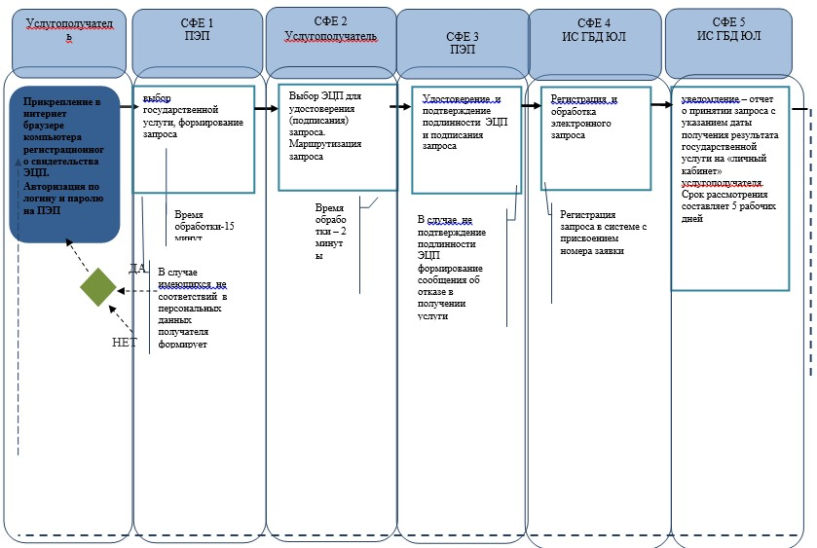

      СФЕ - структурно-функциональная единица: взаимодействие веб-портала "электронного правительства";

|  |  |
| --- | --- |
|  | Приложение 4 к регламенту государственной услуги "Государственная регистрация прекращения деятельности юридического лица, снятие с учетной регистрации филиала и представительства" |

**Справочник**  
**бизнес-процессов оказания государственной услуги "Государственная регистрация прекращения деятельности юридического лица, снятие с учетной регистрации филиала и представительства"**

      Сноска. Приложение 4 в редакции приказа Министра юстиции РК от 31.07.2019 № 421 (вводится в действие по истечении десяти календарных дней после дня его первого официального опубликования).

**\*При оказании услуги через Государственную корпорацию**

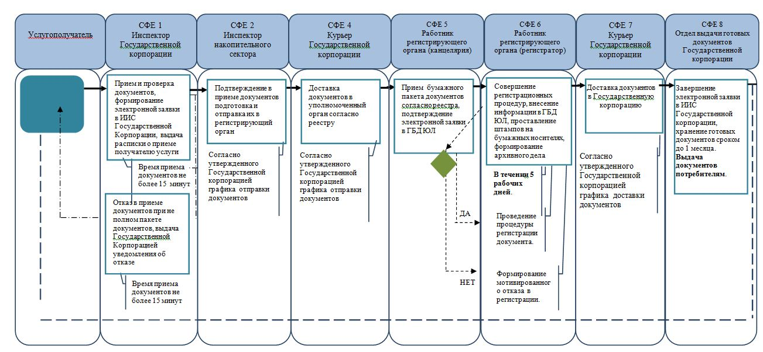

      СФЕ - структурно-функциональная единица: взаимодействие структурных подразделений (работников) услугодателя, Государственной корпорации, веб-портала "электронного правительства";

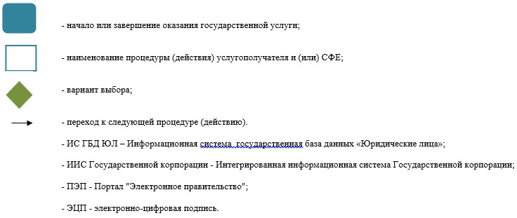

|  |  |
| --- | --- |
|  | Приложение 7 к приказу Министра юстиции Республики Казахстан № 301 от 29 мая 2015 года |

**Регламент государственной услуги**  
**"Выдача справки из Государственной базы данных**  
**"Юридические лица"**

      Сноска. Регламент в редакции приказа Министра юстиции РК от 29.02.2016 № 100 (вводится в действие по истечении десяти календарных дней после дня его первого официального опубликования).

      1. Государственная услуга "Выдача справки из Государственной базы данных "Юридические лица" оказывается на основании Стандарта государственной услуги "Выдача справки из Государственной базы данных "Юридические лица", утвержденного приказом Министра юстиции Республики Казахстан от 26 июня 2019 года № 349 (зарегистрирован в Реестре государственной регистрации нормативных правовых актов № 18916) (далее - Стандарт), Министерством юстиции (далее – услугодатель).

      Прием заявления и выдача результата оказания государственной услуги осуществляется через веб-портал "электронного правительства": www.e.gov.kz (далее - портал).

      Сноска. Пункт 1 в редакции приказа Министра юстиции РК от 31.07.2019 № 421 (вводится в действие по истечении десяти календарных дней после дня его первого официального опубликования).

      2. Форма оказываемой государственной услуги: электронная (автоматизированная).

      3. Результат оказания государственной услуги является выдача справки в форме электронного документа:

      о зарегистрированном юридическом лице, филиале или представительстве;

      о наличии филиалов и представительств юридического лица;

      об участии юридического лица в других юридических лицах;

      об участии физического лица в юридических лицах, филиалах и представительствах;

      о признании юридического лица бездействующим юридическим лицом или причастности его участников к бездействующим юридическим лицам;

      о совпадении наименования создаваемого юридического лица с наименованием зарегистрированного хозяйствующего субъекта;

      о всех регистрационных действиях юридического лица;

      о зарегистрированном юридическом лице на заданную дату;

      о последних внесенных изменениях в учредительные документы;

      о наложенных обременениях (арест) на долю юридического лица.

      В соответствии со статьей 11 Закона "О национальных реестрах идентификационных номеров" от 12 января 2007 года нижеследующие справки предоставляются в следующих случаях:

      справка "О признании юридического лица бездействующим юридическим лицом или причастности его участников к бездействующим юридическим лицам" в случаях:

      если юридическим лицом запрашиваются сведения о самом лице;

      если физическим лицом запрашиваются сведения о юридическом лице, в котором он является руководителем или учредителем;

      если физическим лицом запрашиваются сведения о своем участии в других юридических лицах;

      если юридическим лицом запрашиваются сведения о своем участии в других юридических лицах;

      если юридическим лицом, запрашиваются сведения о юридическом лице, в котором он является учредителем;

      справка "О наложенных обременениях (арест) на долю юридического лица" в случаях:

      если юридическим лицом запрашиваются сведения о самом лице;

      если физическим лицом запрашиваются сведения о юридическом лице, в котором он является руководителем или учредителем;

      если юридическим лицом, запрашиваются сведения о юридическом лице, в котором он является учредителем.

      Сноска. Пункт 3 в редакции приказа Министра юстиции РК от 27.03.2018 № 469 (вводится в действие по истечении десяти календарных дней после дня его первого официального опубликования).

**2. Описание порядка действий структурных подразделений**  
**(работников) услугодателя в процессе оказания государственной**  
**услуги**

      4. Основанием для начала процедуры (действия) услугодателя по оказанию государственной услуги является запрос установленной формы согласно приложению 1 Стандарта.

      Сноска. Пункт 4 в редакции приказа Министра юстиции РК от 31.07.2019 № 421 (вводится в действие по истечении десяти календарных дней после дня его первого официального опубликования).  
      5. Исключен приказом Министра юстиции РК от 31.07.2019 № 421 (вводится в действие по истечении десяти календарных дней после дня его первого официального опубликования).

**3. Описание порядка взаимодействия структурных подразделений**  
**(работников) услугодателя в процессе оказания**  
**государственной услуги**

      6. Информационные системы, которые задействованы в оказании государственной услуги:

      1) портал электронного правительства (далее – ПЭП);

      2) шлюз электронного правительства (далее – ШЭП);

      3) информационная система Государственной базы данных "Юридические лица" (далее – ИС ГБД ЮЛ);

      4) Государственная база данных "Физических лиц" (далее - ГБД ФЛ).

      Сноска. Пункт 6 в редакции приказа Министра юстиции РК от 31.07.2019 № 421 (вводится в действие по истечении десяти календарных дней после дня его первого официального опубликования).  
      7. Исключен приказом Министра юстиции РК от 31.07.2019 № 421 (вводится в действие по истечении десяти календарных дней после дня его первого официального опубликования).

**4. Описание порядка взаимодействия с Государственной**  
**корпорацией и (или) иными услугодателями, а также порядка**  
**использования информационных систем в процессе**  
**оказания государственной услуги**

      8. Исключен приказом Министра юстиции РК от 31.07.2019 № 421 (вводится в действие по истечении десяти календарных дней после дня его первого официального опубликования).  
      9. Исключен приказом Министра юстиции РК от 31.07.2019 № 421 (вводится в действие по истечении десяти календарных дней после дня его первого официального опубликования).  
      10. Исключен приказом Министра юстиции РК от 31.07.2019 № 421 (вводится в действие по истечении десяти календарных дней после дня его первого официального опубликования).

      11. Описание порядка обращения и последовательности процедур (действий) услугодателя и услугополучателя при оказании государственной услуги через ПЭП приведены в приложении 1 к настоящему регламенту:

      1) услугополучатель осуществляет регистрацию на ПЭП с помощью своего ЭЦП, которое хранится в интернет-браузере компьютера услугополучателя (осуществляется для незарегистрированных услугополучателей на ПЭП);

      2) процесс 1 - прикрепление в интернет-браузер компьютера услугополучателя регистрационного свидетельства ЭЦП, процесс ввода услугополучателем пароля (процесс авторизации) на ПЭП для получения государственной услуги;

      3) условие 1 - проверка на ПЭП подлинности данных о зарегистрированном услугополучателе через логин идентификационного индивидуального номера (далее – ИИН) или бизнес-идентификационного номера (далее - БИН) и пароль;

      4) процесс 2 - формирование ПЭПом сообщения об отказе в авторизации в связи с имеющимися нарушениями в данных услугополучателя;

      5) процесс 3 - выбор услугополучателем услуги, указанной в настоящем Регламенте, вывод на экран формы запроса для оказания услуги и заполнение услугополучателем формы (ввод данных) с учетом ее структуры и форматных требований, прикреплением к форме запроса необходимых документов в электронном виде, указанные в пункте 9 Стандарта;

      6) процесс 4 - выбор получателем регистрационного свидетельства ЭЦП для удостоверения (подписания) запроса;

      7) условие 2 - проверка на ПЭП срока действия регистрационного свидетельства ЭЦП и отсутствия в списке отозванных (аннулированных) регистрационных свидетельств, а также соответствия идентификационных данных между ИИН указанным в запросе и ИИН указанным в регистрационном свидетельстве ЭЦП;

      8) процесс 5 – формирование сообщения об отказе в запрашиваемой услуге в связи с не подтверждением подлинности ЭЦП услугополучателя;

      9) процесс 6 - удостоверение (подписание) посредством ЭЦП услугополучателя заполненной формы (введенных данных) запроса на оказание услуги;

      10) процесс 7 - регистрация электронного документа (запроса услугополучателя) в ИС ГБД "Юридические лица" и обработка запроса в ИС ГБД ЮЛ;

      11) условие 3 – проверка (обработка) услугодателем соответствия приложенных документов, указанных в Стандарте и основаниям для оказания услуги;

      12) процесс 8 – формирование сообщения об отказе в запрашиваемой услуге в связи с имеющимися нарушениями в данных услугополучателя в ИС ГБД ЮЛ;

      13) процесс 9 – получение услугополучателем результата услуги, сформированной ИС ГБД ЮЛ. Электронный документ формируется с использованием ЭЦП уполномоченного лица услугодателя.

      Сноска. Пункт 11 с изменением, внесенным приказом Министра юстиции РК от 31.07.2019 № 421 (вводится в действие по истечении десяти календарных дней после дня его первого официального опубликования).  
      12. Исключен приказом Министра юстиции РК от 31.07.2019 № 421 (вводится в действие по истечении десяти календарных дней после дня его первого официального опубликования).

      13. После обработки запроса услугополучателю предоставляется возможность просмотреть результаты обработки запроса следующим образом:

      после нажатия кнопки "открыть" – результат запроса выводится на экран дисплея;

      после нажатия кнопки "сохранить" – результат запроса сохраняется на заданном услугополучателем магнитном носителе в формате Adobe Acrobat.

      14. Необходимую информацию и консультацию по оказанию услуги услугополучатель получает по телефону саll-центра: 1414.

      15. Подробное описание последовательности процедур (действий), взаимодействий структурных подразделений (работников) услугодателя в процессе оказания государственной услуги, а также описание порядка взаимодействия с иными услугодателями и порядка использования информационных систем в процессе оказания государственной услуги отражается в справочнике бизнес-процессов оказания государственной услуги согласно приложению 2 к настоящему регламенту.

      Сноска. Пункт 15 в редакции приказа Министра юстиции РК от 31.07.2019 № 421 (вводится в действие по истечении десяти календарных дней после дня его первого официального опубликования).

|  |  |
| --- | --- |
|  | Приложение 1 к регламенту государственной услуги "Выдача справки из Государственной базы данных "Юридические лица" |

**Диаграмма функционального взаимодействия при оказании электронной государственной услуги через ПЭП**

      Сноска. Приложение 1 в редакции приказа Министра юстиции РК от 31.07.2019 № 421 (вводится в действие по истечении десяти календарных дней после дня его первого официального опубликования).

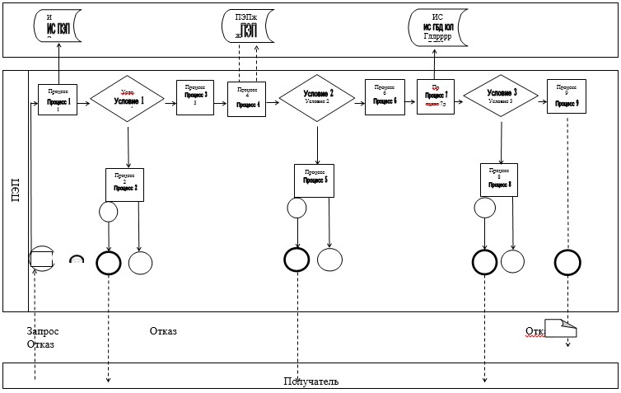

      Условные обозначения:

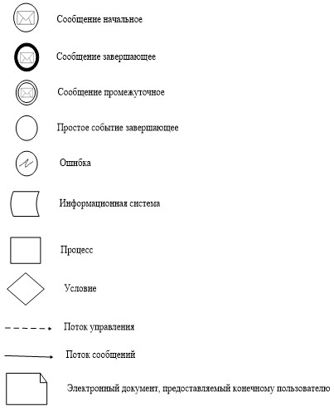

|  |  |
| --- | --- |
|  | Приложение 2 к регламенту государственной услуги "Выдача справки из Государственной базы данных "Юридические лица" |

**Справочник бизнес-процессов оказания государственной услуги "Выдача справки из государственной базы данных "Юридические лица"**

      Сноска. Приложение 2 в редакции приказа Министра юстиции РК от 31.07.2019 № 421 (вводится в действие по истечении десяти календарных дней после дня его первого официального опубликования).

**\*При оказании услуги посредством Портала электронного правительства**

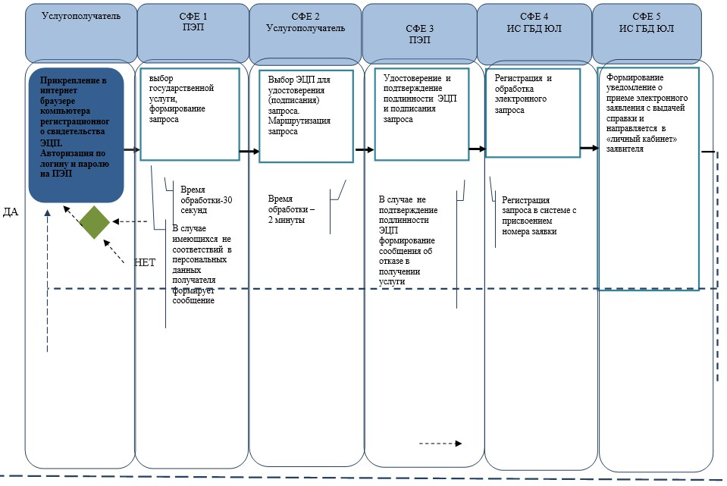

      *СФЕ - структурно-функциональная единица: взаимодействие веб-портала "электронного правительства";

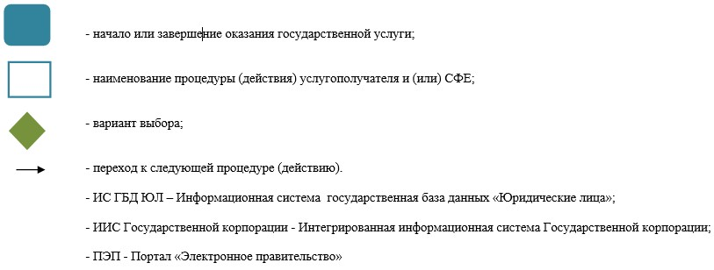

|  |  |
| --- | --- |
|  | Приложение 3 к регламенту государственной услуги "Выдача справки из Государственной базы данных "Юридические лица" |

**Диаграмма функционального взаимодействия при оказании**  
**электронной государственной услуги через Государственную**  
**корпорацию**

      Сноска. Приложение 3 исключено приказом Министра юстиции РК от 31.07.2019 № 421 (вводится в действие по истечении десяти календарных дней после дня его первого официального опубликования).

|  |  |
| --- | --- |
|  | Приложение 4 к регламенту государственной услуги "Выдача справки из Государственной базы данных "Юридические лица" |

**Справочник**  
**бизнес-процессов оказания государственной услуги**  
**"Выдача справки из государственной базы данных "Юридические**  
**лица"**

      Сноска. Приложение 4 исключено приказом Министра юстиции РК от 31.07.2019 № 421 (вводится в действие по истечении десяти календарных дней после дня его первого официального опубликования).

© 2012. РГП на ПХВ «Институт законодательства и правовой информации Республики Казахстан» Министерства юстиции Республики Казахстан